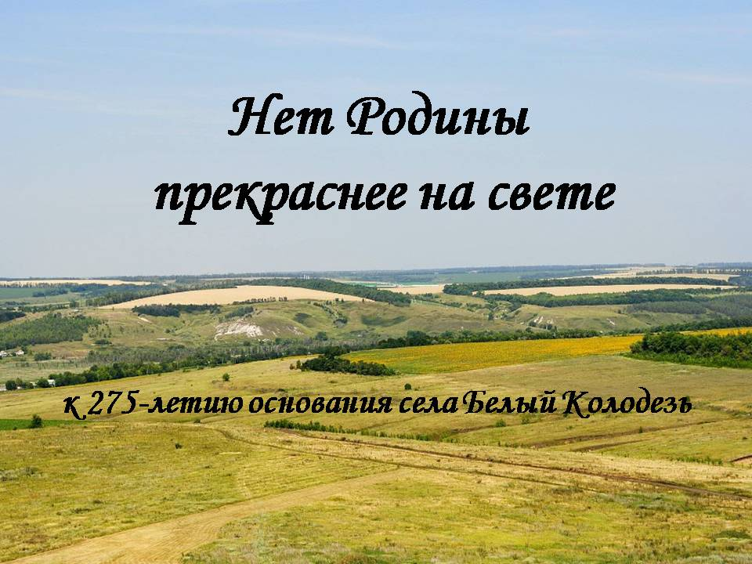
Документы Российского Государственного архива древних актов в Москве указывают, что с Белый Колодезь было поселено Волокаламским монастырем Московской губернии на земле, купленной у купца-перекупщика Куликова, следует относить это к 1748г.
В 1764г. крепостные крестьяне Волоколамского монастыря по указу царя стали дворцовыми, то есть их помещиками стали члены царской фамилии.
Хозяйство носило натуральный характер. Жители села занимались земледелием, скотоводством. Были развиты крестьянские промыслы: кузнечный, сапожный, ткацкий, столярный, бондарный, дужный.
В селе на рубеже XIX-XX вв. имелось 3 маслобойных завода, около 30 ветряных мельниц, 3 пасеки с 385 ульями, 14 лавок, 2 постоялых двора, 2 церкви, волостное управление. Ярмарки проводились 4 раза в год: 17 марта, на Троицу, 1 сентября,
20 октября.
С момента образования села до I-й половины XIX в. наблюдалась неуклонная тенденция роста населения в с. Белый Колодезь. Согласно архивным справкам в 1777г – 120 дворов 608 чел, в 1891г – 540 дворов 4276 чел, в 1901 - ? дворов 4901 чел, в 1905г – 683 двора 6988чел.
За 128 лет (с 1777 – 1905гг) количество дворов увеличилось на 563 двора, жителей на 6380 чел. Село считалось богатым и зажиточным. В 1906 – 1907 гг. в окрестностях появилось около 10 отрубов – хуторов: Кулаков (Морозов), Котиков (Ямное), Становой, Лозоватка, Копанки, Жеребцов, Шевяков, Осинки, Калинкин, Соложоновка, Плесо, Зеленый Клин (Сусловка), Демкин.
В 1929 г. по решению вышестоящих органов в районе созданы 3 колхоза-гиганта, один из них в с. Белый Колодезь. Колхоз АМО объединил все крестьянские хозяйства с. Белый Колодезь и хуторов Кулаков, Морозов, Ямное, Становая, Лозоватка, Копанки, Красные Осинки, Жеребцов, Шевяков. Председатель – Денисков Иван Никифорович. Секретарь партячейки – Чернышов Иван Андреевич. В 1930-1934гг. на территории села и хуторах были сформированы более 10 колхозов, а в годы Великой Отечественной войны был организован еще один колхоз им. Черняховского. Такая децентрализованность была нецелесообразна в управлении и сельскохозяйственном производстве.
Из с. Белый Колодезь на фронт ушло 796 человек и не вернулось почти половина – 399.
Белый Колодезь находился в оккупации немцев немногим более полугода с 7 июля 1942г. по 18 января 1943г. – 6 месяцев 11 дней. Во время оккупации в селе находились немцы, но боевые действия не велись. Район был освобожден войсками Воронежского фронта под командованием генерал-лейтенанта Голикова, в ходе осуществления Острогожско-Россошанской наступательной операции.
Многие воины награждены боевыми орденами и медалями. Уроженец с. Белый Колодезь Тарасов Федор Ефремович был удостоен высшей награды Родины, он получил награду и звание Героя Советского Союза.
Рунков Иван Свиридович (1921-1944) родился в с. Белый Колодезь, бежал из плена и воевал в Белоруссии в партизанском отряде. Лично подорвал 12 вражеских эшелонов и уничтожил более 500 фашистов. Погиб в бою, посмертно был представлен к званию Героя Советского Союза, но награждение не состоялось по неизвестным причинам. Иванов Иван Иванович (1909-1986) – уроженец с. Белый Колодезь, Герой Гарибальдийской звезды за Доблесть.
В 1954 году происходит укрупнение, колхоз назван «Россия». Председатель – Карионов Иван Александрович.
В 1961 г. исполнилось 60 лет со дня рождения Н.Ф.Ватутина, нашего земляка, генерала Советской Армии. В связи с этим с 1962 г. колхоз «Россия» переименован в колхоз им. Ватутина. Его председателем в 1962 г. стал Лавров Василий Михайлович.
С 1982 г. председателем колхоза стал Н.П. Таволжанский. За годы работы Н.П. Таволжанского в сельское хозяйство внесено много новшеств и изменений. Белый Колодезь являлся передовым по всем показателям производства. Много внимания было уделено социальной сфере: построены дома для молодых специалистов (улица «Молодежная»), музей, школьная ферма, начато строительство торговых зданий, дом престарелых. В Дом культуры были закуплены новые костюмы, начато строительство фонтана. Многие труженики колхоза за доблестный труд награждены орденами и медалями, получили звание «Почетного колхозника».
16 января 1992 г. учредительным собранием колхозников на базе имущественных и долевых паев, переданных в коллективно-долевую собственность бывшим работникам колхоза им. Ватутина создано АОЗТ по производству сельскохозяйственной продукции. Первым его директором стал Кизеев Сергей Николаевич (1990-1994гг), Волков Николай Васильевич (1994-1995гг), Никифоров Анатолий Васильевич (1995-1996гг.), Никифоров Сергей Иванович (1997-2000гг.).
28 марта 2000г. учредителями АОЗТ «Белоколодезское» и ООО «Эфко-Ресурс» было образовано ОАО «Эфко-Белоколодезское». Директор – С.И. Никифоров. Инвесторы выделяют средства для восстановления хозяйства. Обновляется техника, земля обрабатывается качественно и в срок, работники получают заработную плату.
29 января 2007 года ОАО «Эфко-Белоколодезское» преобразовано в ОАО «РусАгро-Белоколодезское», в связи с приобретением 100% акций ООО «Группа Компаний «РусАгро».
В 2009 году открыт для прихожан храм Вознесения Господня.
В поселении имеются 6 торговых точек разных форм собственности, 1 средняя школа на 624 места, 1 дошкольное учреждение, рассчитанное на 30 мест, дом-интернат для престарелых граждан. Здравоохранительный процесс жителей осуществляет одно учреждение врачебная амбулатория на 20 посещений в сутки, на 8 коек дневного стационара. Культурную жизнь для жителей организует центр культурного развития, 2 библиотеки, музей истории села.

Администрация Белоколодезского сельского поселения
Здание сельского совета было построено в 1970 году.
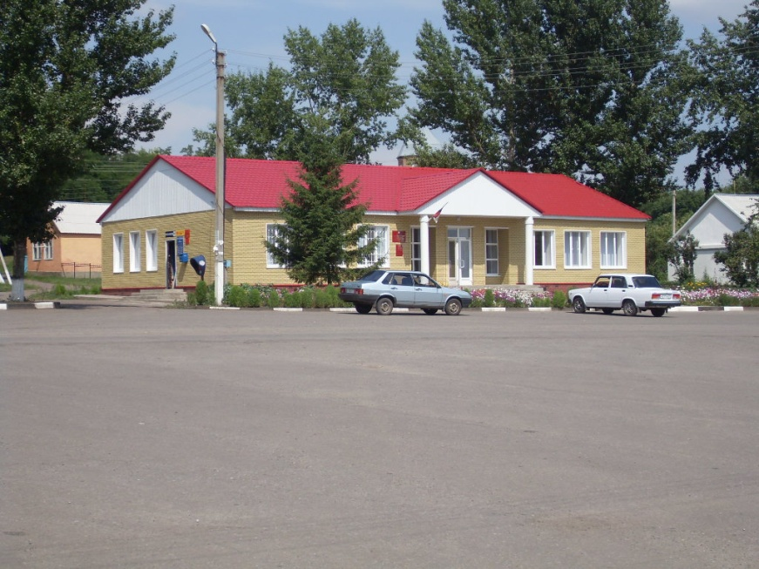
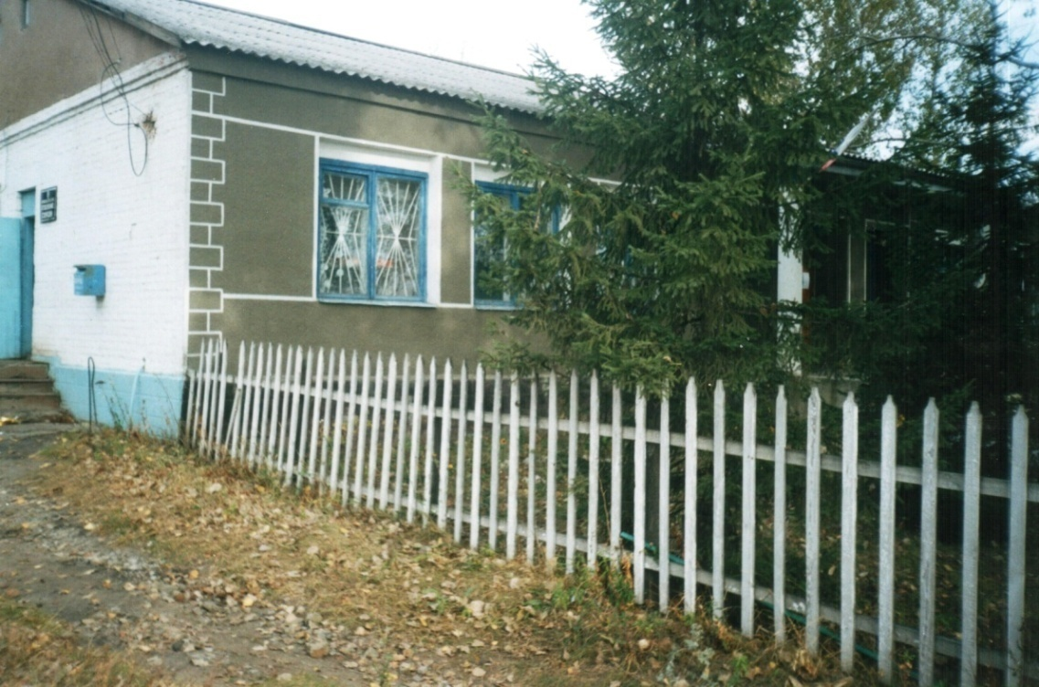

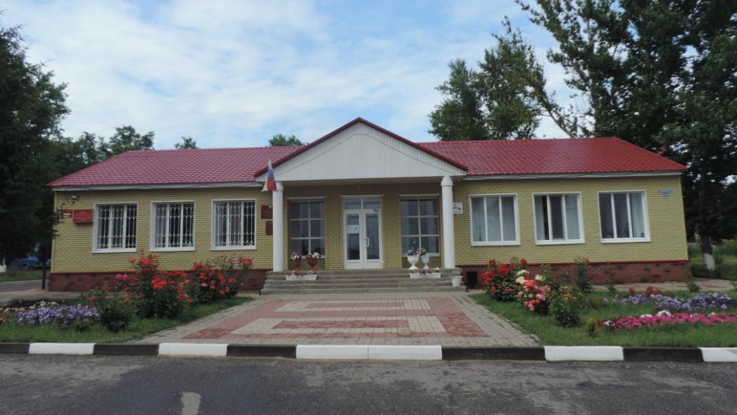

Белоколодезская средняя школа
Народному образованию в крае положило открытие начального приходского училища в слободе Белый Колодезь в 1806 году. Во второй раз училище открыли лишь через 55 лет в 1861г. В 1914 году было построено новое здание для первой школы (красная школа). В 1914-1915 году в школе обучалось 102 ученика. Школа была построена на средства Валуйского земства и при содействии великой меценатки графини Софьи Владимировны Паниной.
В середине XX века на территории села Белый Колодезь и принадлежащих ему хуторов функционировали семь школ, – шесть из которых начальные на хуторах Плесо, Морозов, Соложоновка, Шевяков, Калинин. В 1955 году Белоколодезская семилетняя школа преобразована в общеобразовательную школу. Затем в 1959 году школа преобразована в среднюю трудовую школу с производственным обучением, а в 1966 году переведена на десятилетнее обучение.
1957-1980 годы период новостроек школы. Несмотря на то, что в 1957 году прошло уже двенадцать лет после Великой Отечественной войны, еще не восстановленной стране не хватало рабочих рук и это отразилось на школьном строительстве. В селе Белый Колодезь строительство велось хозяйственным способом, то есть в нем принимали участие учителя, ученики, родители. Своими руками они делали все – копали фундамент, носили кирпичи, обшивали стены, причем учащиеся трудились, начиная с первого класса.
Таким образом, были построены следующие здания: в 1958 году – школьная мастерская, в 1959 году – квартирный дом для учителей, в 1967-1968 годах – интернат, в 1960 году – столовая, в 1965 году – квартирный дом.
Первым директором средней школы был Лазебный Гавриил Степанович. С 1956 года директором школы в селе Белый Колодезь назначен Василий Семенович Шапоренко.
За четыре года с 1977 по 1981 годы было построено здание современной школы на 624 учебных места.
В 1984 году директором школы становится Юлия Александровна Таволжанская. В эти годы школа-комплекс, куда входила животноводческая ферма, где работали по сменам учащиеся. В школе для эффективности воспитательной работы был установлен радиоузел.
С 1988 года директором школы стала учитель немецкого языка Нина Кузьминична Бузина – человек целеустремленный, энергичный, деятельный. Под ее руководством в школе сформировался сплоченный грамотный коллектив учителей. Школа одна из лучших в районе по учебным и воспитательным показателям.
В сентябре 2007 года директором школы назначена Тамара Ивановна Тарасова. В 2007 году коллектив Белоколодезской средней школы стал победителем конкурса общеобразовательных учреждений внедряющих инновационные образовательные программы в рамках приоритетного национального проекта «Образование».
В 2018 году должность директора школы заняла Артемова Татьяна Викторовна. Как руководитель она видит перспективы развития учреждения, четко и верно определяет стратегию, цели и задачи, стоящие перед коллективом.

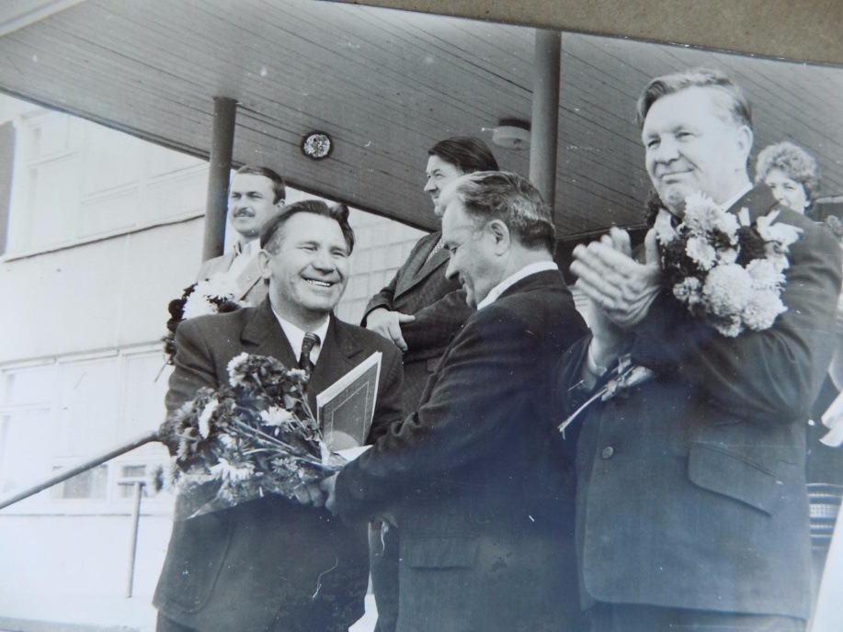
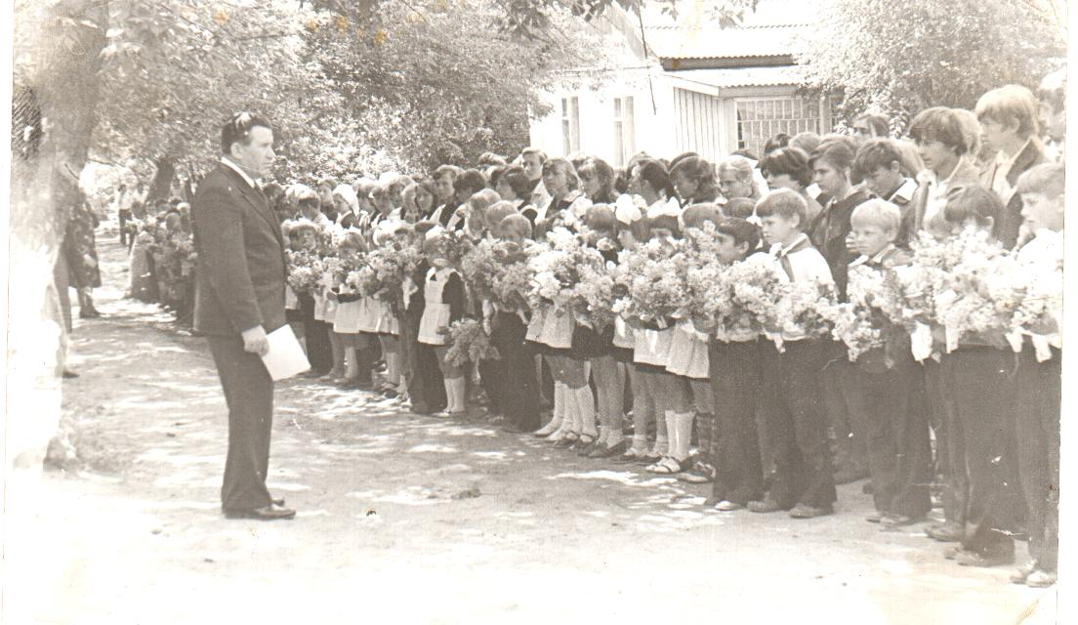
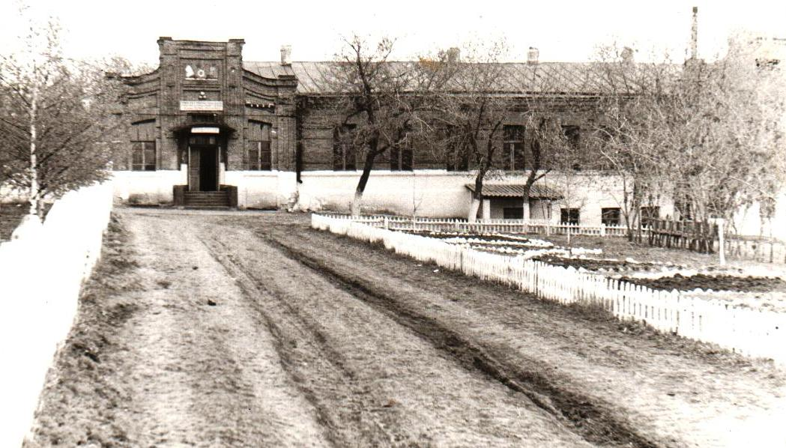
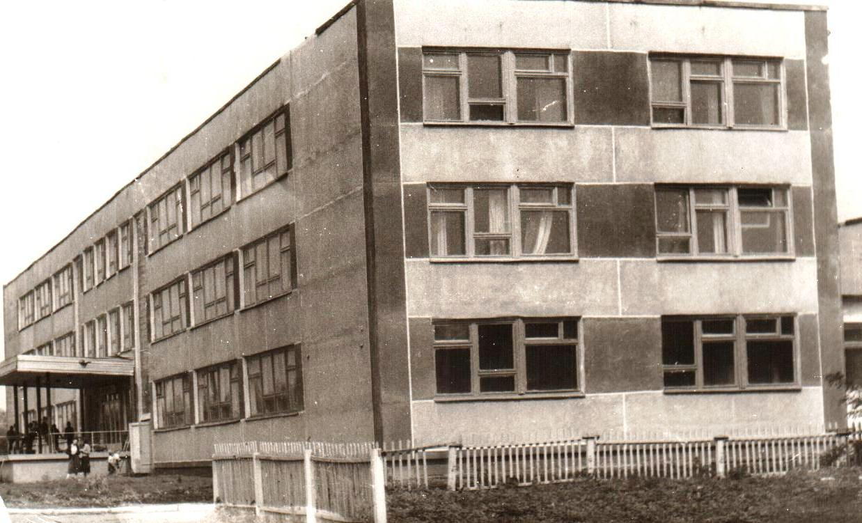
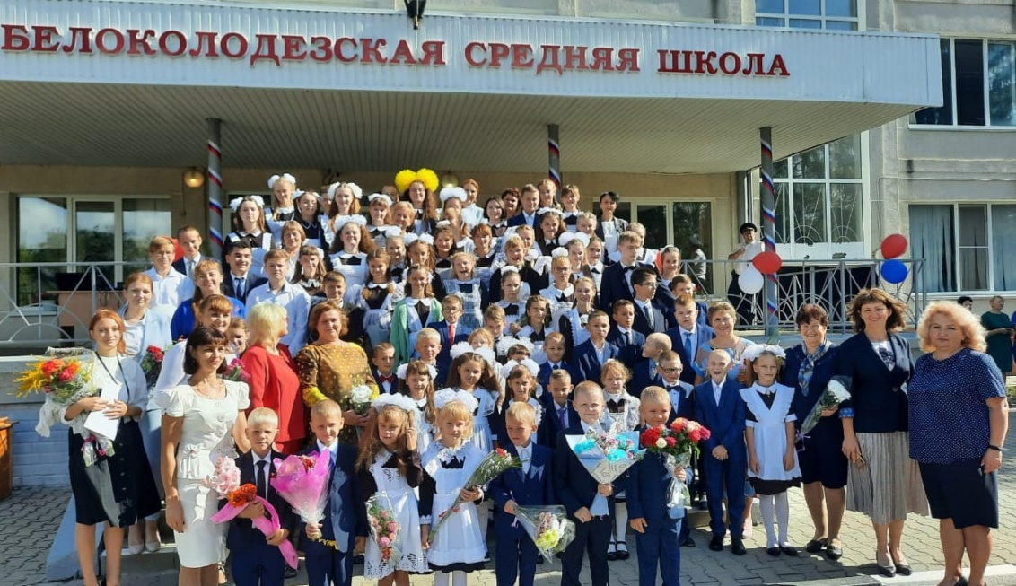
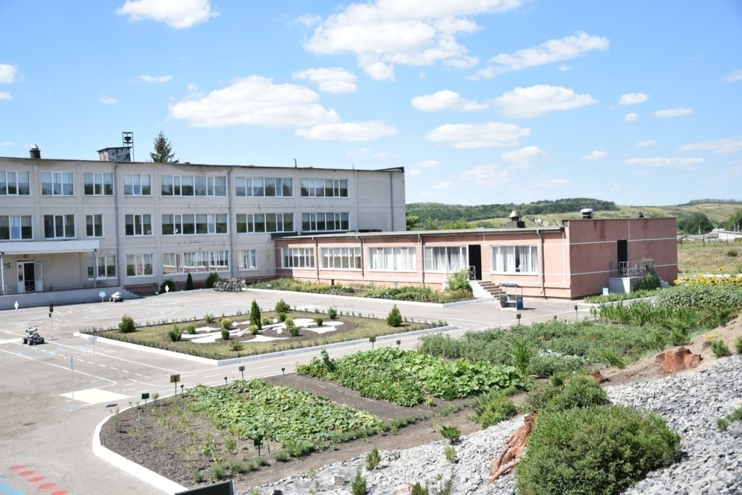
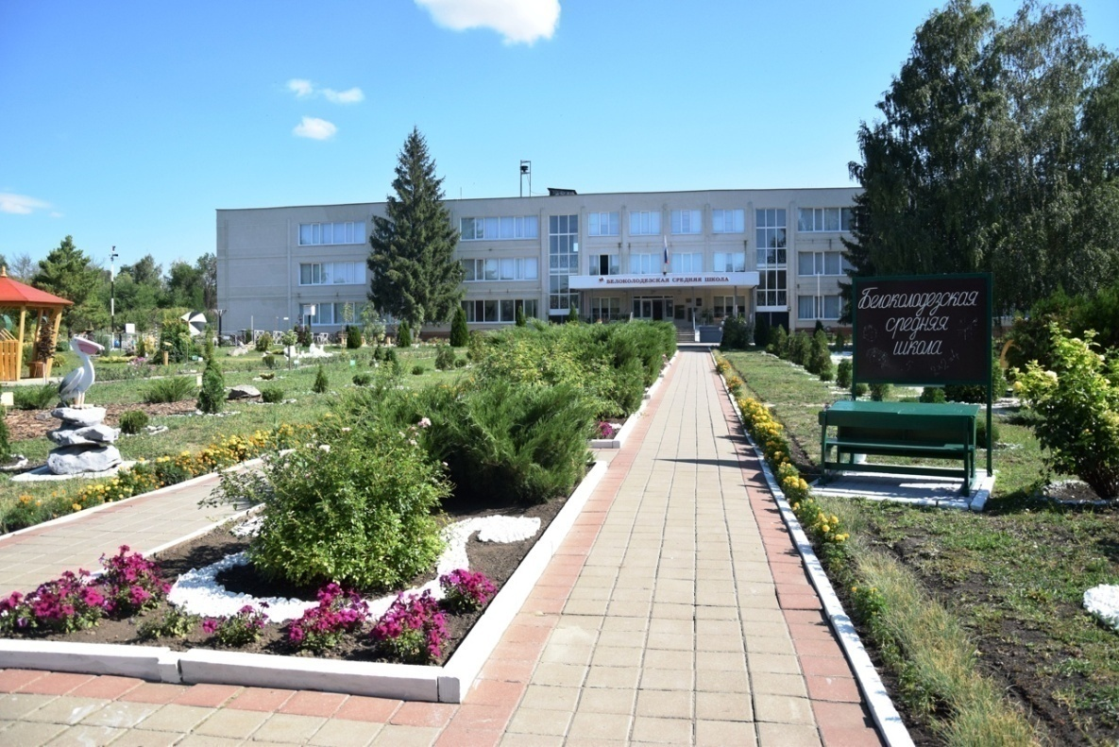
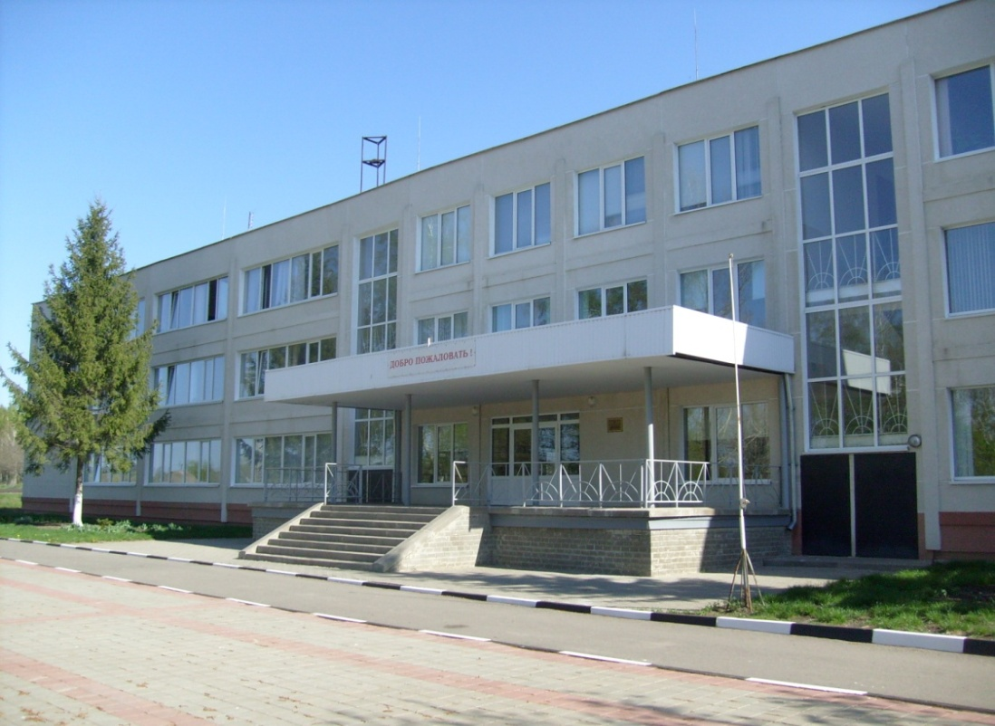
Детский сад
Первоначально упоминание в селе Белый Колодезь о детском саде (доме), где вели присмотр за малышами было на хуторе: Плесо (1956 – 1965 гг.) В нем работали две няни: Степанова Вера Ивановна, Баева Пелагея Пантелеевна. Позже детский сад был организован на этом же хуторе, но уже в клубе. С1965- 1967 гг. воспитателями были: Тарасова Мария Устиновна, Глумова Полина Яковлевна. В это же время появляется детский сад на хуторе Буденный – Угловой 60 –е годы. Воспитателями работают Пирогова Фекла Алексеевна, Аверина Екатерина Тихоновна, Головина Матрена Федоровна, Аниканова Пелагея Ильинична
На хуторе Калинин детский сад просуществовал с 1960 по 1993 годы, пока не был открыт один детский сад в центе села.
Первые работники были: Суслова Наталья Ивановна работали с 1960 – 1978, Поныровская Федора Дмитриевна
Воспитатели:Аниканова Зинаида Васильевна, Иванова Валентина Петровна Няни, повар Андреевна Агафья Семеновна, Сизова Зинаида Даниловна
На Соложоновке детский сад просуществовал недолго, первыми работниками были многодетные мамы, которым не с кем было оставить детей: Степанова Раиса Яковлевна, Базаева Ульяна Филатьевна, затем уже в 80 – х годах заведующей работала Никифорова Валентина Ивановна. Пакалова Нина Ивановна была нянечкой.
В центре села детский сад ( в здании « Базарской» школы) открыли с 1972 по 1983 годы, Заведующей была – Калмыкова Раиса Афанасьевна, с нею начинали работать : Аниканова Татьяна Ивановна, Колганова Нина Яковлевна Стешенко Раиса Ивановна, Суслова Варвара Александровна, Карикова Раиса Ивановна, Боготоба Серафима Григорьевна, С тех пор в истории детского сада произошло много событий: менялись люди, совершенствовались формы воспитания и развития детей, становились на новые ступени развития взаимоотношения в педагогическом коллективе, педагогов и детей, педагогов и родителей. Но самое главное - детский сад, стал для многих ребят добрым и близким домом на долгие годы. С 1983 года детский сад был открыт в другом здании в самом центре села, и он был единственным в селе, где уже работать пришел другой, но не менее творческий и слаженный коллектив и хочется упомянуть всех кто работал,Тарасова Татьяна Александровна, Глумова Нина Афанасьевна, Чекулаева Алла Николаевна, Щебракова Лилия Николаевна, Базаева Валентина Ивановна, Аверина Наталья Ивановна, Кочергина Валентина Васильевна, Гузеева Зинаида Ивановна, Колесникова Вера Николаевна, Суслова Любовь Ивановна, Головина Людмила Петровна, Гузеева Раиса Ивановна, Макарова Любовь Федоровна, Гузеев Иван Максимович, Бузин Василий Михайлович, Клименко Светлана Владимировна. Шабарина Валентина Николаевна, а Владимирова Вера Михайловна, Апросинкина Наталья Николаевна продолжают трудиться и сегодня. С 1995 года на должность заведующей была назначена Катричева Валентина Михайловна, которая проработала в этой должности 18 лет до 26 августа 2013 года. Валентина Михайловна награждена знаком "Почетный работник образования". Вместе с ней трудились: Тарадуда Галина Васильевна, Гузеев Николай Петрович, Андреев Афанасий Афанасьевич, Катричев Алексей Григорьевич, Катричев Олег Алексеевич, Бузина Валентина Николаевна, Суслов Сергей Ильич, Дмитриев Александр Григорьевич, Панина Елена Михайловна, Порошенко Надежда Викторовна, Базаева Елена Михайловна, Колесникова Татьяна Васильевна, Павлова Зинаида Николаевна, Низиенко Татьяна Николаевна, Владимирова Любовь Николаевна, Никичкина Зоя Ивановна, Базаева Надежда Викторовна, Владимирова Ольга Анатольевна, Панина Ирина Петровна, Суслова Татьяна Васильевна, Карикова Татьяна Васильевна, Шевченко Виктор Степанович, Королева Ирина Васильевна, Сизова Анна Васильевна,

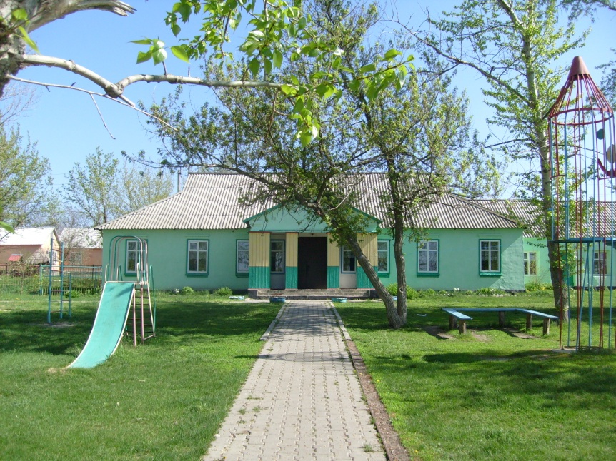
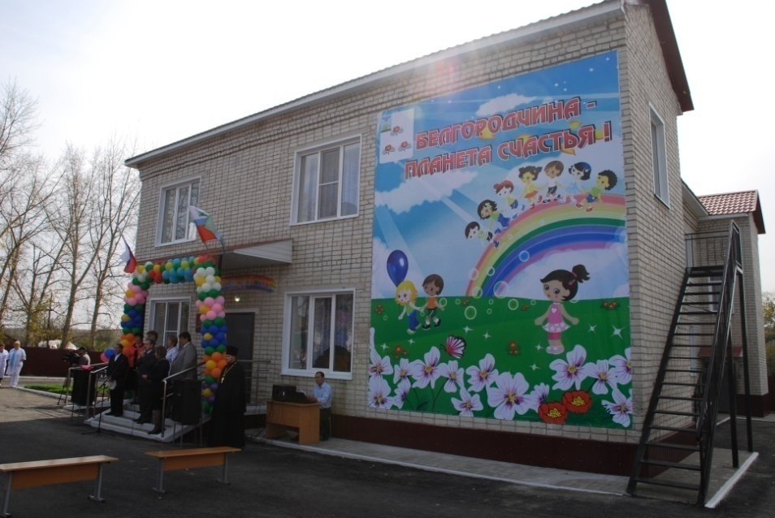

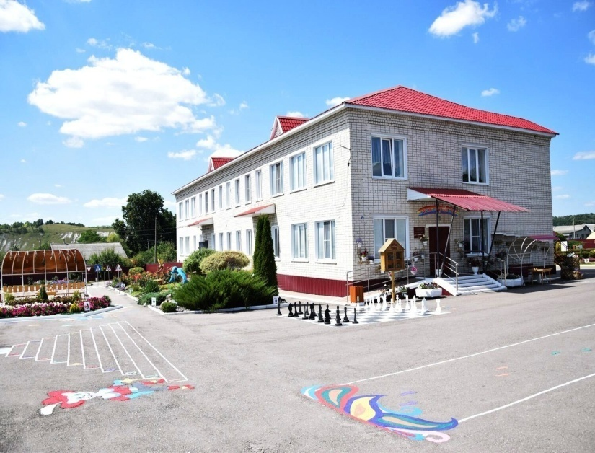
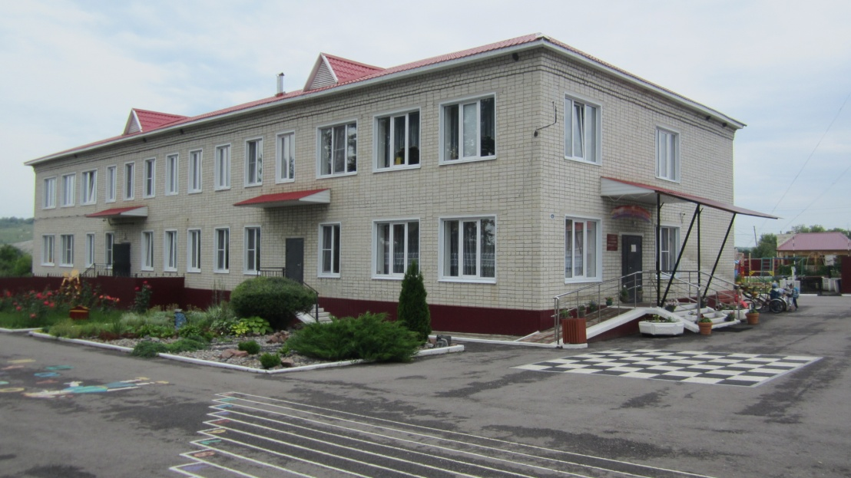

Белоколодезская больница
22 июня 1909 года было открыто здание Белоколодезской больнички.
В 1914 году штат медицинских работников в Белом Колодезе – 1 фельдшер и 1 акушерка.
В 1950 году акушерка Орлова Зинаида Васильевна добилась открытия в селе Белый Колодезь колхозного родильного дома, который работал до 1972 года, пока не открылась больница (которая находилась в теперешнем домовладении Пирогова А.Н и Ражниковой О.В.). В 1960-е годы в Белом Колодезе главным врачом больницы был Мартышенко Анатолий Петрович.
В 1974 году в Белый Колодезь приехала семья Лаврова Василия Михайловича, главным врачом стала его жена Лаврова Гелена Степановна. Больница располагалась в зданиях, где сейчас находятся сберкасса и домовладение Пирогова А.Н. и Ражниковой О.В.
В одном здании находился стационар на 25 койко-мест, а второе здание занимала амбулатория.
Фельдшером работал Корчагин Павел Акимович, патронажная сестра Никичкина Зоя Ивановна, санфельдшер Шапоренко Светлана Васильевна, акушерка Шафоростова Александра Савельевна. Дежурные медицинские сестры в стационаре: Шершова Любовь Васильевна, Маслова Елена, Гузеева Нина Григорьевна, акушерка Орлова Зинаида Васильевна. Повара: Тарасова Александра Ивановна, Бузина Анна Антоновна, прачка – Бузина Мария Николаевна. Санитарки: Тарасова Клавдия Николаевна, Колганова Анна Ивановна, Степанова Ксения Тихоновна. Завхозом был Гузеев Семен Тихонович. При больнице была машина скорой помощи (УАЗ) – водителем был Левин Иван Антонович.
Осенью 1983 года, больница была переведена в освободившееся здание Красной школы, ввиду того, что больные не помещались в старом здании больницы, и там было тесно.
В 1985 году был открыт зубной кабинет, где работала Василькова Любовь Владимировна.
С 1986 года по 2012 год врачом работал Рудаков Владимир Павлович.
В 1980-е годы были открыты медпункты на Соложоновке и в хуторе Калинин.
В 1993 году сдано в эксплуатацию новое здание больницы. 21 ноября 1993 года перешли в новое здание.
В стационаре работали: Гузеева Любовь Николаевна, Скрыпникова Светлана Николаевна, Гузеева Нина Григорьевна, Аверина Елена Петровна, Аниканова Вера. Патронажная сестра – Аниканова Любовь Викторовна, фельдшер – Суслова Елена Николаевна, процедурный кабинет – Рудакова Любовь, лаборант – Базаева Светлана Александровна, физкабинет – Злыднева Галина Алексеевна. Санитарки: Ушатова Валентина Николаевна, Черных Светлана Александровна, Никичкина Людмила
Повара: Румянцева Раиса Анисьевна, Левина Пелагея Семеновна.
В октябре 2012 года после капитального ремонта была открыта врачебная амбулатория в селе, закуплено новое оборудование в стоматологический кабинет. Больница занимает часть первого этажа здания с южной стороны, а второй этаж и часть первого занимает детский сад.
В настоящее время в учреждении работают: фельдшер: Колесниченко Владимир Александрович, медбрат: Мякинин Руслан Игоревич, стоматолог: Василькова Любовь Владимировна, технический работник: Никичкина Елена Николаевна.

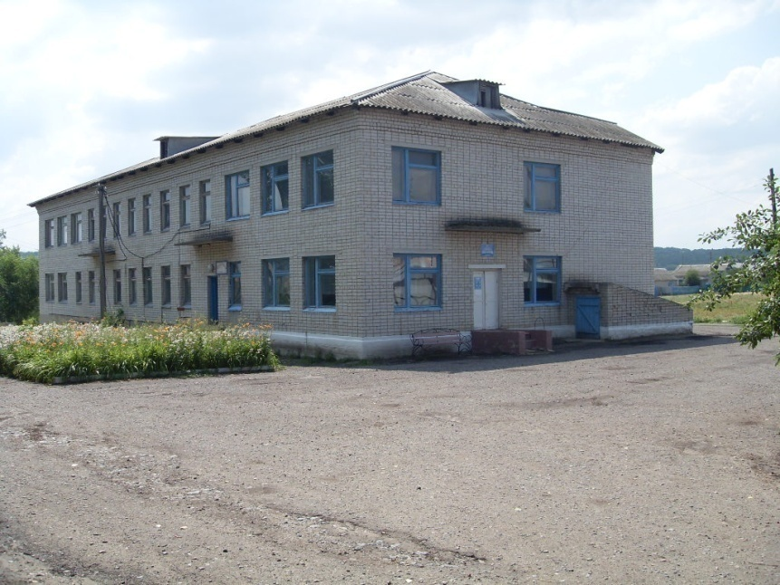
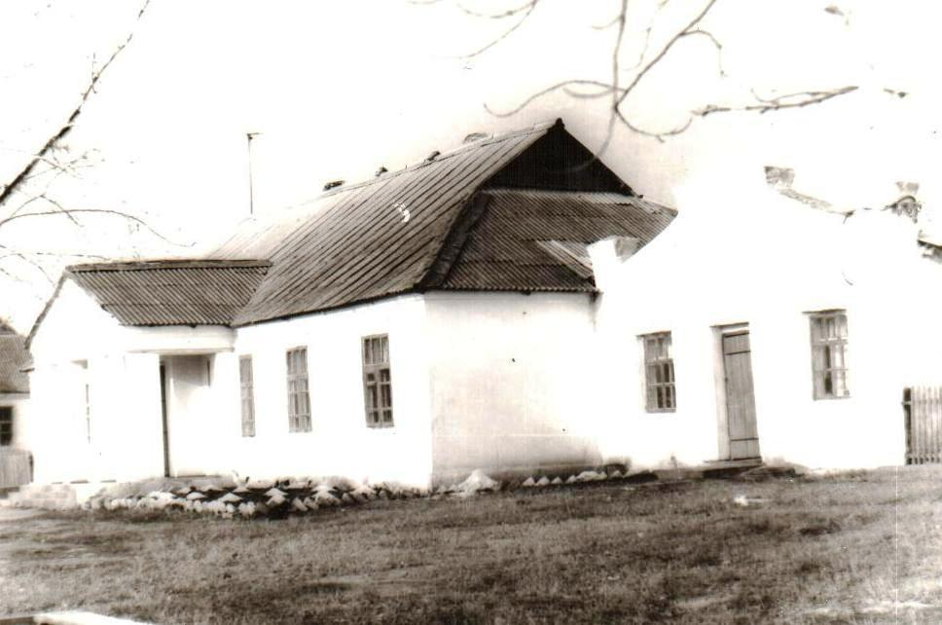

Дом культуры
В 1969 году был открыт Белоколодезский Дом культуры. Первым директором был Белокопытов Николай Дмитриевич. В то время в Доме культуры штат работников состоял из киномеханика и директора.
Затем директором Дома культуры назначена Никичкина Зинаида Андреевна. В 1980-е годы на село стали приезжать специалисты. В село Белый Колодезь приехала Шелухина Елена Ивановна, которая стала руководителем вокально-инструментального ансамбля «Селяне». Затем руководителем стал Шевченко Виктор Степанович. В 1992 году коллективу присвоено звание «Народный».
В 1982 году директором Дома культуры стала Рункова Анна Константиновна. В это время председателем колхоза им Ватутина был Таволжанский Николай Петрович. Колхозом были выделены средства на приобретение концертных костюмов.
На базе Дома культуры работали хореографическое отделения Детской школы искусств (руководитель Суслова Любовь Анатольевна) и студия изобразительного искусства (руководитель Романова Маргарита Сергеевна).
В 2005 году директор Дома культуры стала Матико Татьяна Николаевна. В 2006 году был проведен капитальный ремонт здания и 30 декабря 2006 года он был открыт для посетителей.
В 2006 году детскому хореографическому коллективу «Забава» было присвоено звание «Народный».
В 2008 году Белоколодезскому сельскому Дому культуры присвоен статус «Модельный».
С 2008 года по 2009 год директором Дома культуры была Кузенная Светлана Ивановна. С 2009 года по 2021 год директором работает Суслова Любовь Анатольевна. В Доме культуры два вокальных коллектива «Раздолье» и «Рябинушка», хореографический коллектив «Забава», работает филиал Дома ремесел (мастер Пирогова Анна Вячеславовна).
Ансамбль русской песни «Раздолье» был образован в ноябре 2009 года (руководитель Ражникова Ольга Владимировна). В 2011 году ему было присвоено звание «народный».
С 2021 года директором Белоколодезского центра культурного развития работает Ольга Владимировна Ражникова

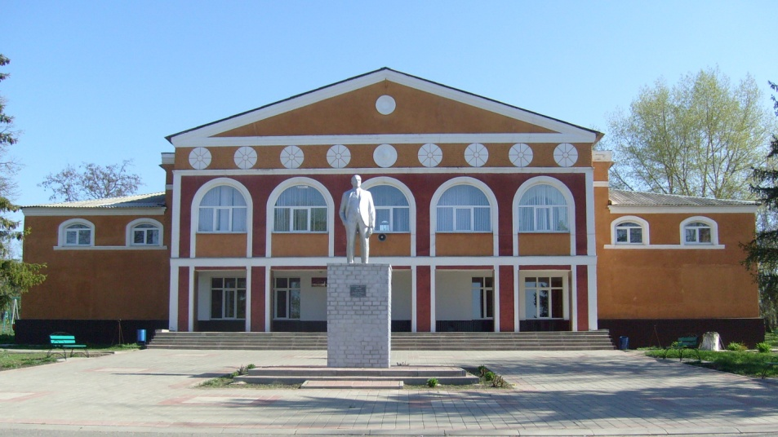
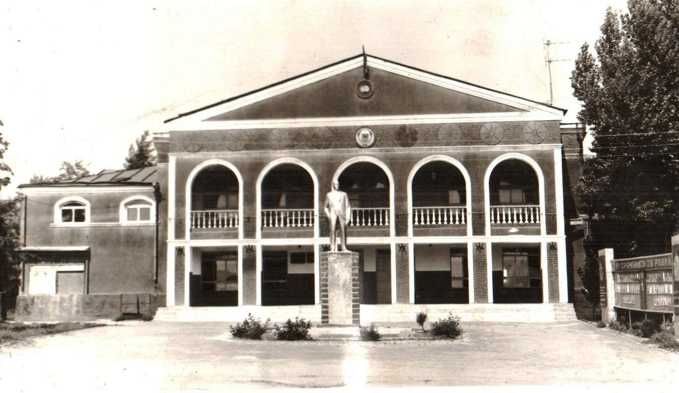

Музей истории села Белый Колодезь
В октябре 1984 года партийным комитетом и правлением колхоза имени Ватутина было принято решение об основании историко-краеведческого музея в селе Белый Колодезь. В мае 1985 года было начато строительство музейного здания.
Торжественное открытие музея состоялось 6 ноября 1987 года в честь 70-летия Великой Октябрьской социалистической революции. Созданная экспозиция, рассказывала о развитии села Белый Колодезь и ярко иллюстрировала быт и этнографию. Были открыты залы: «Вводный зал», «Древность и образование села», «Революция. Гражданская война. Становление колхозной системы», «Зал Великой Отечественной войны и боевой славы», «История школы и новейшая история села». Первым заведующим музеем стал Шапоренко Василий Семенович.
С 1996 года музей стал филиалом Вейделевского районного краеведческого музея, а его деятельность поставлена на научную основу: впервые введены книги основного и вспомогательного фондов, научное описание предметов.
В 2009-2010 году был проведен капитальный ремонт и создана новая экспозиция, которая была торжественно открыта 13 мая 2010 года на престольный праздник села Вознесение Господне.
Ремонтные работы проводили рабочие ООО «Строитель» (генеральный директор В.М. Проскурин), а оформление экспозиции выполнил член Союза художников России Ю.И. Бондарев. В музее появился зал природы, который вызывает много восторгов у посетителей, особенно у детей.
В археологическом комплексе вы сможете увидеть окаменелые останки морских обитателей, а также орудия труда первобытного человека.
В зале природы представлены чучела животных обитающих на территории края.
Экспозиционный комплекс «Ткачество» раскрывает поэтапное производство холста из стеблей конопли.
Образное представление о жизни и быте жителей дают многочисленные экспонаты: керамическая и металлическая посуда, домашняя утварь, предметы мебели, объединенные в реконструкции крестьянского жилища.
Третий зал – зал Великой Отечественной войны 1941-1945 гг.
Галерея портретов ветеранов Великой Отечественной войны, медали, письма с фронта, солдатские фляжки производят неизгладимое впечатление. За каждым отдельным экспонатом стоят судьбы людей, каждого человека.
Белый Колодезь гордится своими земляками, о них Вы сможете узнать в зале Новейшей истории.
В музее истории села проходят праздники и встречи, экскурсии и уроки. Музей бережно хранит память о прошлом, здесь собрано по крупицам все ценное, что было накоплено нашими предшественниками.
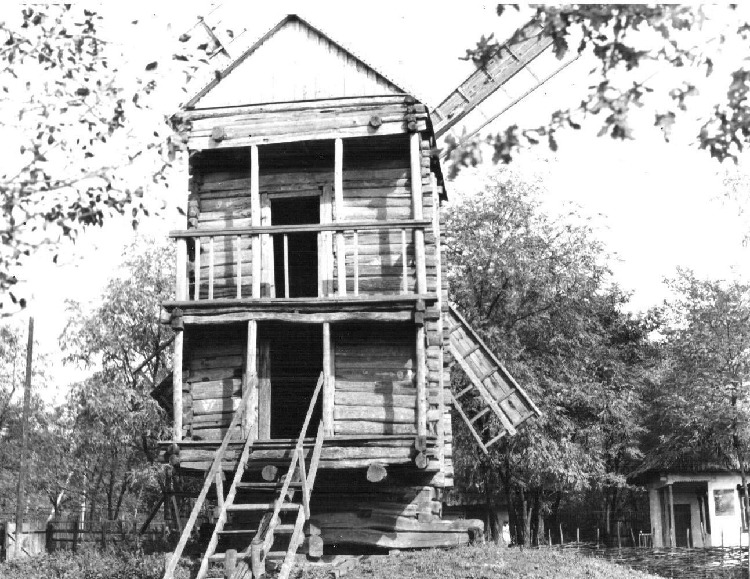
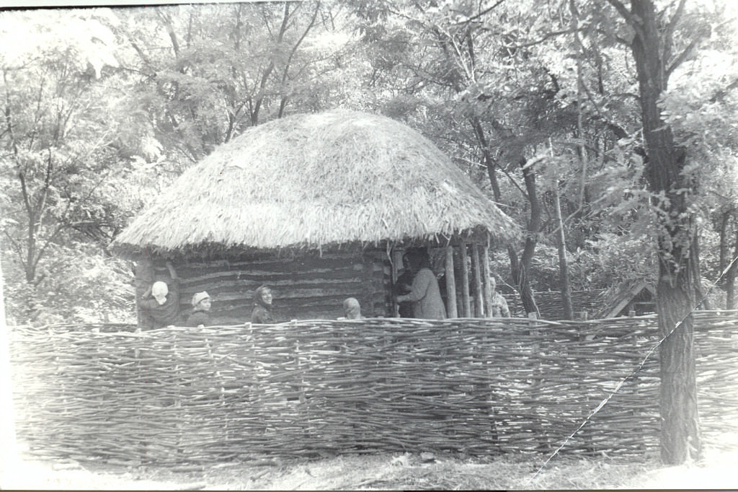
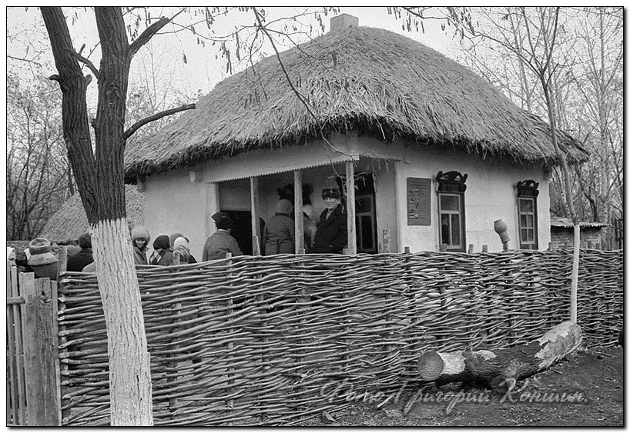
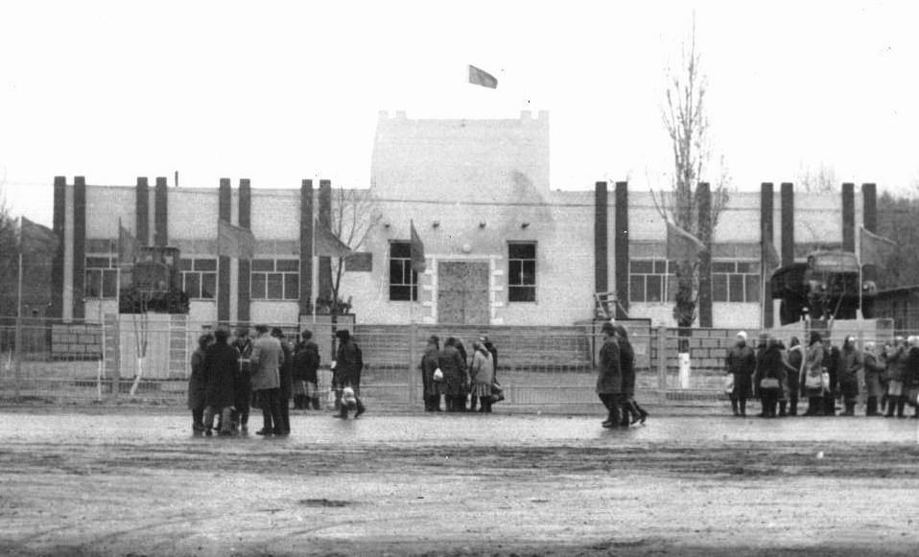
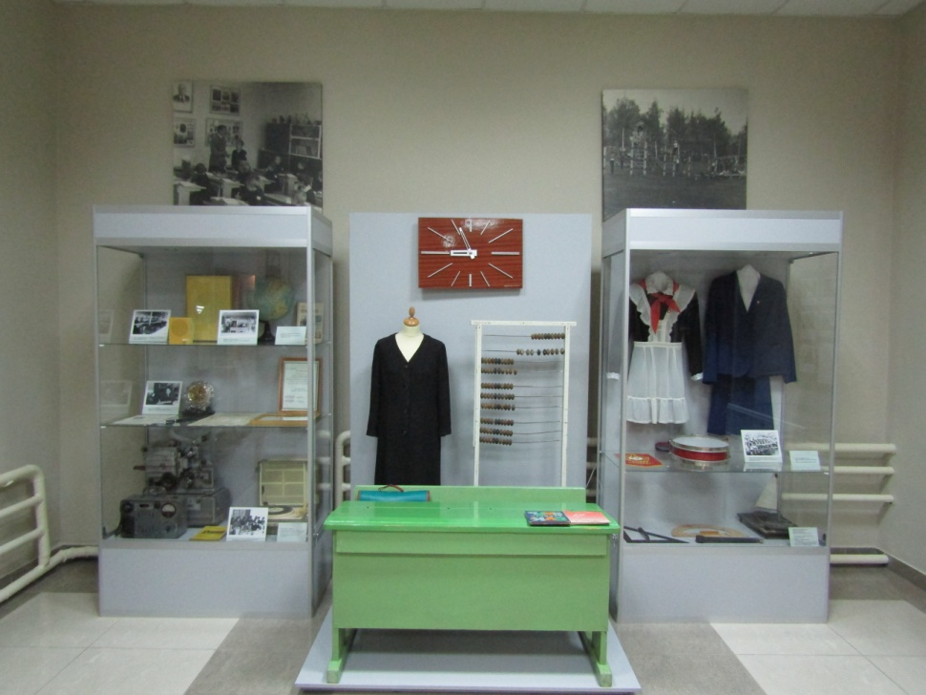
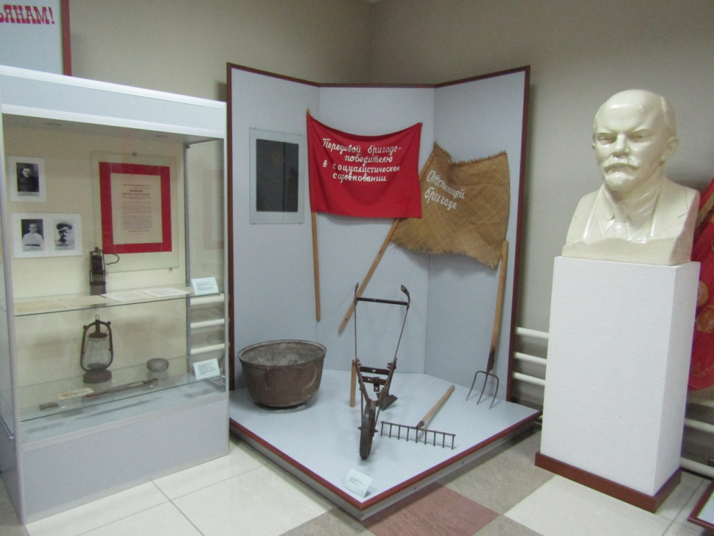
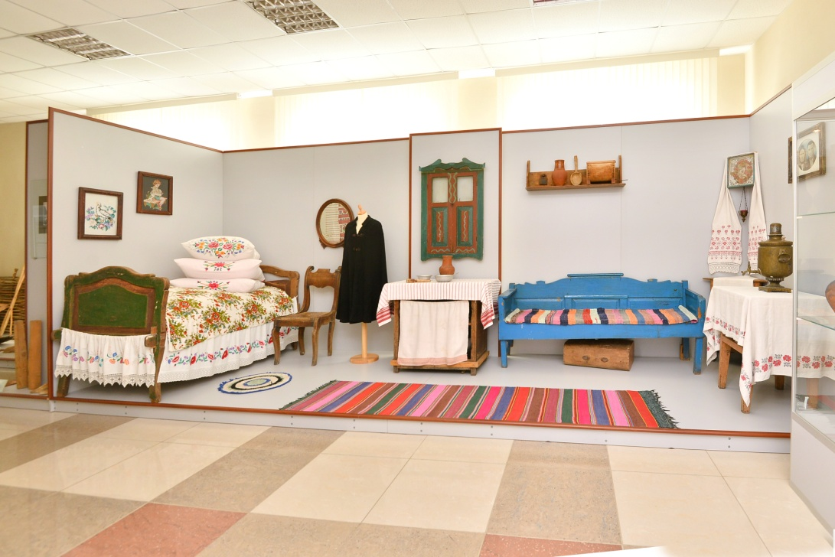
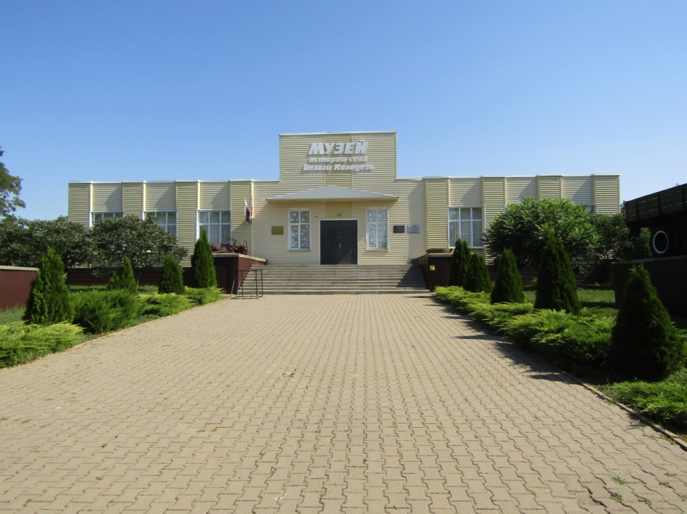
Дом-интернат для престарелых и инвалидов
В день юбилея были названы имена тех, чьми руками был построен Дом-интернат. Руководил стройкой заместитель председателя колхоза по хозяйственной части Павлов Николай Михайлович. На стройке были задействованы три колхозные строительные бригады. Бригадиры: Никичкин Иван Стефанович, Романов Юрий Федорович, Катричев Алексей Григорьевич. Купол, который венчает парадный вход, творение рук Свинухова Ивана Михайловича. Плотницкие и отделочные работы были поручены плотникам Суслову Петру Максимович и Ушатову Григорию Михайловичу. Большой объем работы добавился в тот год и экспедиторам, которых просто называли тогда снабженцами. Это Тарасов Николай Кириллович, Петернел Дмитрий Михайлович, Гузеев Сергей Иванович.
Вскоре председатель колхоза Николай Петрович Таволжанский был назначен вторым секретарем райкома, поэтому строительство завершалось уже под руководством его приемника Кизеева Сергея Николаевича. И вот 23 февраля 1990 года в селе Белый Колодезь был открыт дом интернат для колхозников - пенсионеров! Первыми жителями его стали
1. Андрееев Павел Семенович
2. Степанова Полина Михайловна
3.Маркова Софья Игнатьевна
Первым директором колхозного Дома ветеранов стала Таволжанская Юлия Александровна, затем Панина Анна Максимовна. В разные годы работали здесь Шевелева Анна Ивановна, Кольцова Нина Андреевна, Тарасов Иван Петрович, Поныровская Анна Леонидовна, Колесникова Мария Петровна, Василькова Татьяна Ивановна, Артемов Николай Григорович, Головина Людмила Петровна, Панина Пелагея Васильевна, Суслова Наталья Романовна, Колесникова Вера Николаевна, Панин Дмитрий Семенович, а так же проживающая дома-интерната Апросинкина М.И.
С 1996 года по 2016 год руководила учреждением Глумова Клавдия Ивановна. С 2016 года по 2017 год заведующей отделением активного долголетия была Андреева Татьяна Михайловна. С 2017 года заместителем директора по общим вопросам работает Милика Людмила Григорьевна.

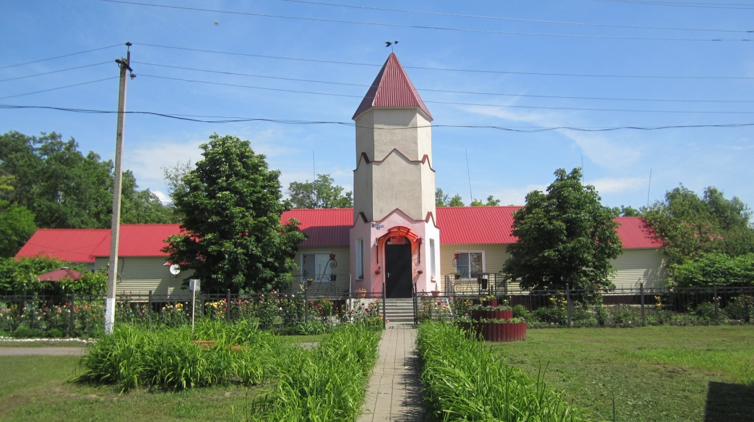
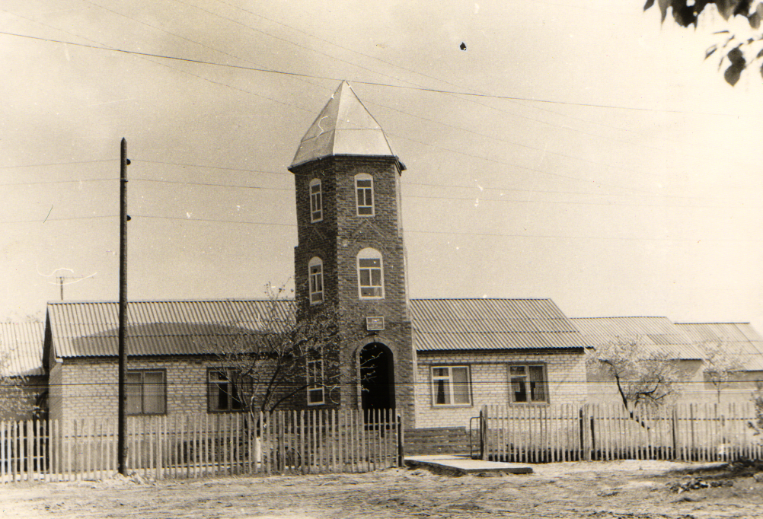

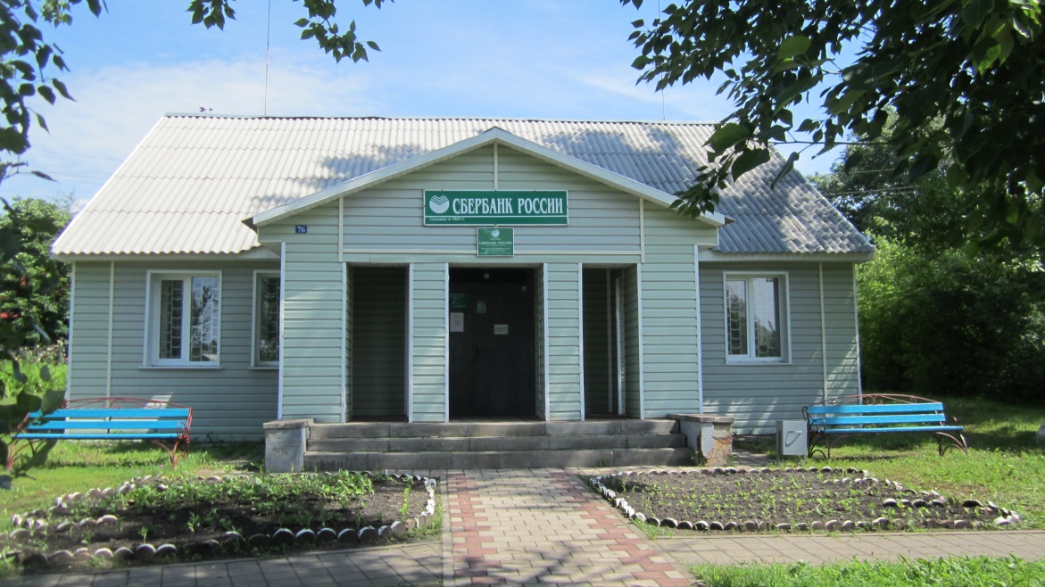
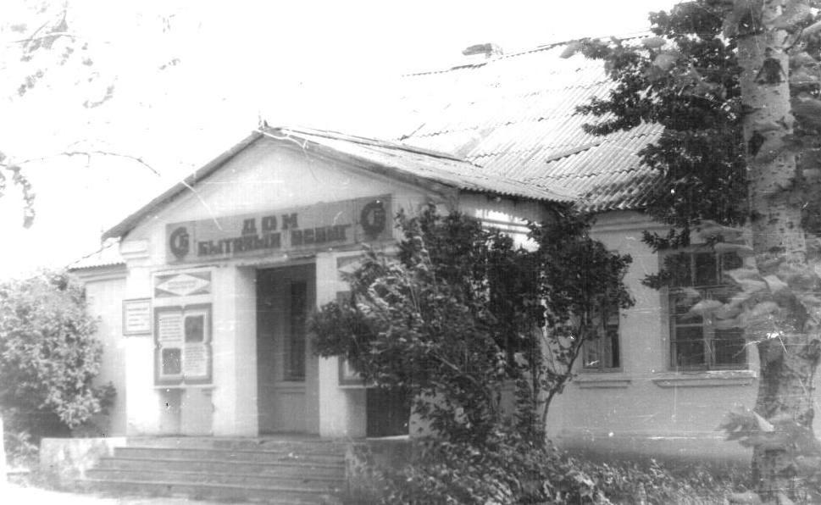
Сберкасса

Банно-оздоровительный комплекс
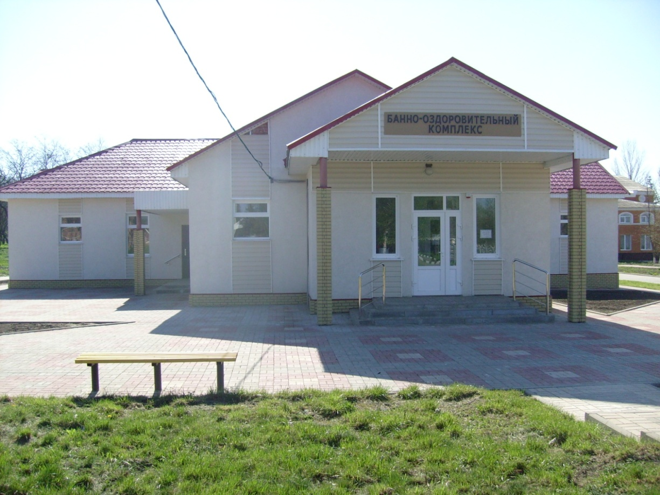
В августе 2008 года в нашем селе открыт банно-оздоровительный комплекс, куда входят современные тренажерные кабинеты и который вмещает всех желающих посетителей,
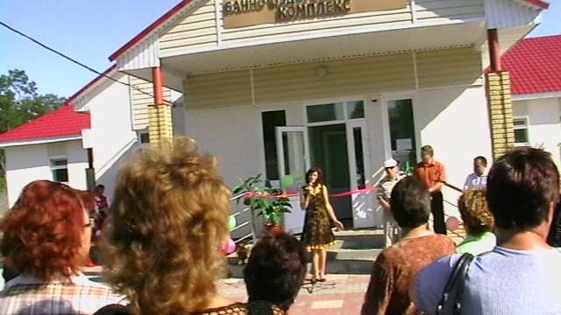

Аэропорт
18 августа 1974 года состоялось открытие Белоколодезского аэропорта, заведующим которого был Николай Тимофеевич Суслов. Из села Белый Колодезь можно было улететь на Ровеньки, Вейделевку, Валуйки, Белгород. Выполнялось 2 рейса, но по потребностям (из-за отсутствия дороги) иногда выполнялось и 3-4 рейса. В 1981 году прекратил свое существование.
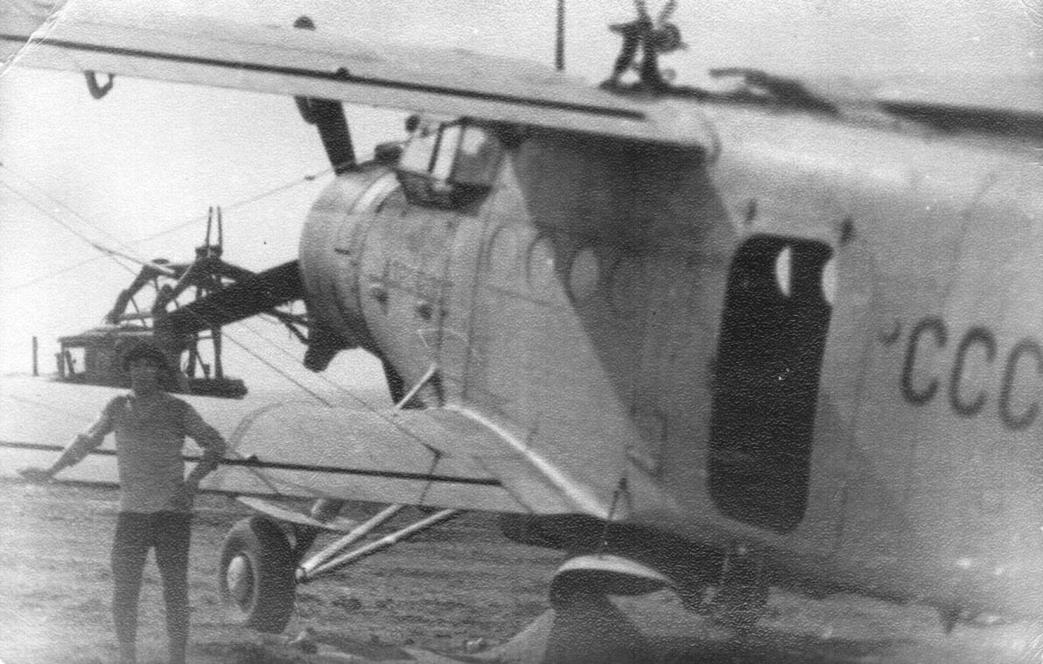

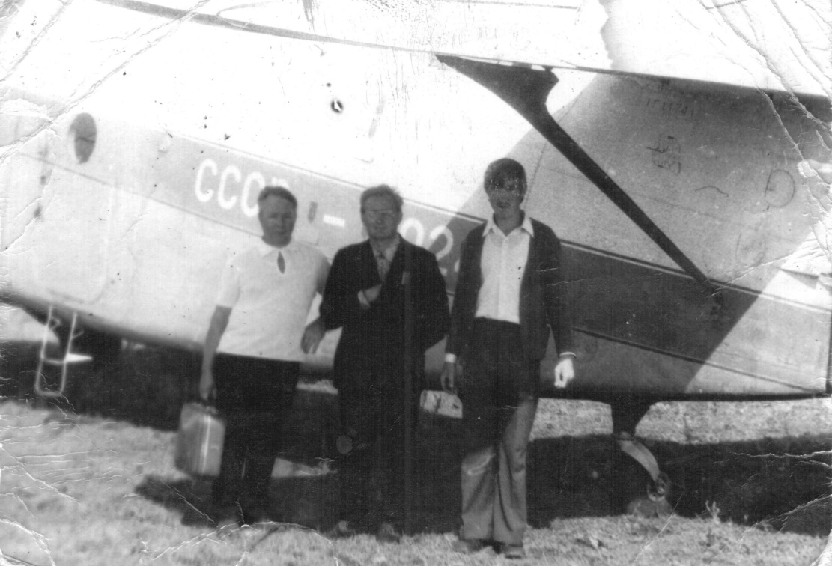

Кирпичный завод
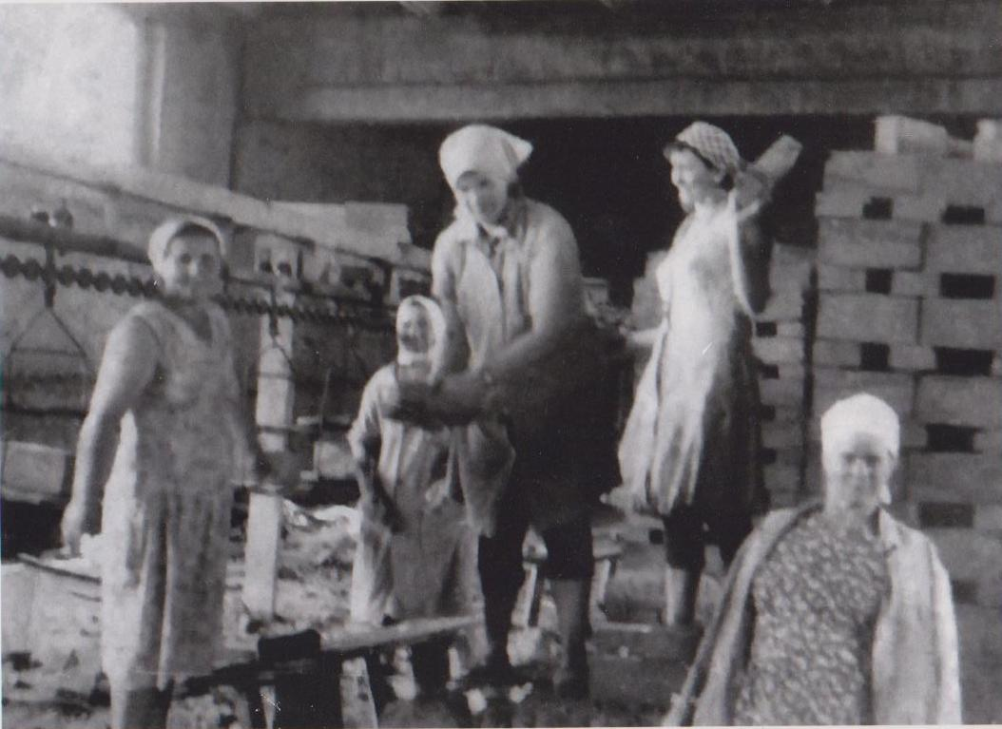
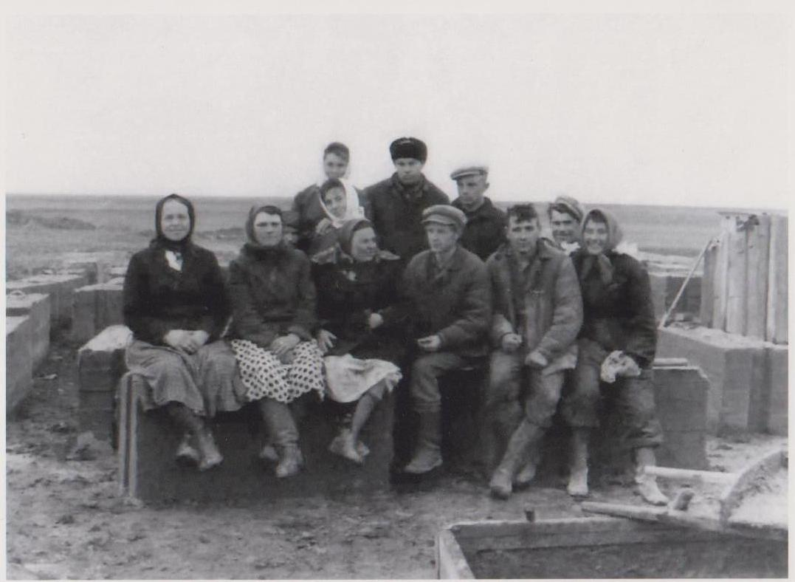
Осенью 1964 года в селе начали делать разбивку под тоннельную печь (малютку) и сушильные сараи Белоколодезского кирпичного завода. Землеройная техника была представлена Красногвардейской машинно-мелиоративной станцией – 5 бульдозеров, рыли котлован под печь и планировку под сушильные сараи. Зимой местные жители, организовав бригады, начали строительство сушильных сараев. В конце 1965 – начале 1966 года Белоколодезский кирпичный завод начал работать. Годовое производство кирпича составляло 1658 тысяч штук.

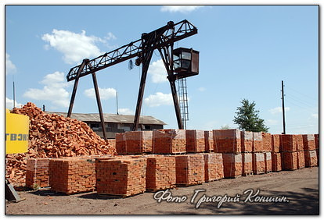
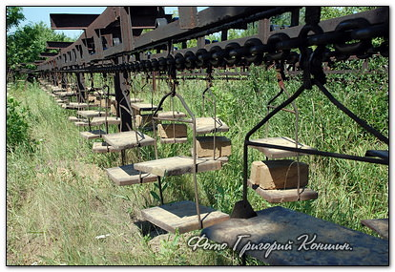

Храм Вознесения Христова
Летопись храма начинается 30 декабря 2006 года, в тот день состоялось освящение закладного камня будущего храма Вознесения Господня.
13 января 2006 г. на собрании инициативной группы жителей села Белый Колодезь было принято решение построить храм Вознесения Господня на центральной площади села.
4 февраля 2006 г. был создан Вейделевский местный общественный фонд по строительству храма Вознесения Господня, избран Попечительский совет, председателем которого стал глава администрации Вейделевского района Александр Григорьевич Панин.
Работы по возведению храма проводило ООО «Строитель» поселок Вейделевка, генеральный директор Василий Митрофанович Проскурин.
4 февраля 2008 г. настоятель Покровского храма поселка Вейделевка иерей Виталий Миршавка совершил чин освящения колоколов храма Вознесения Господня. Колокола изготовили в Воронеже, на фирме «Ясак».
Самый большой из них, главный колокол, называется Благовест, он весит 130 килограммов. На нём отлиты лик Великомученика Димитрия Солунского и образ Святой Троицы в честь двух одноименных храмов, существовавших в нашем селе в прошлых веках.
17 мая 2008 г иерей Виталий Миршавка совершил чин освящения куполов.
Первым настоятелем храма Вознесения Господня 26 февраля 2009 года назначен священник Сергий Владимирович Хемий.
Последний день зимы - суббота, 28 февраля 2009 года - навсегда войдёт в историю села Белый Колодезь. В этот день был освящён и открыт для прихожан храм Вознесения Господня.
В храме со дня его освящения и до настоящего времени несли служение три священнослужителя. С 16 декабря 2010 года по благословлению архиепископа Белгородского и Старооскольского Иоанна настоятелем храма стал иерей Ростислав Корольков. А с 22 августа 2014 года службу в храме несет иерей Игорь Чалов.
Благодаря их стараниям происходит духовное преображение земли белоколодезской, обращение человеческих сердец к Богу.
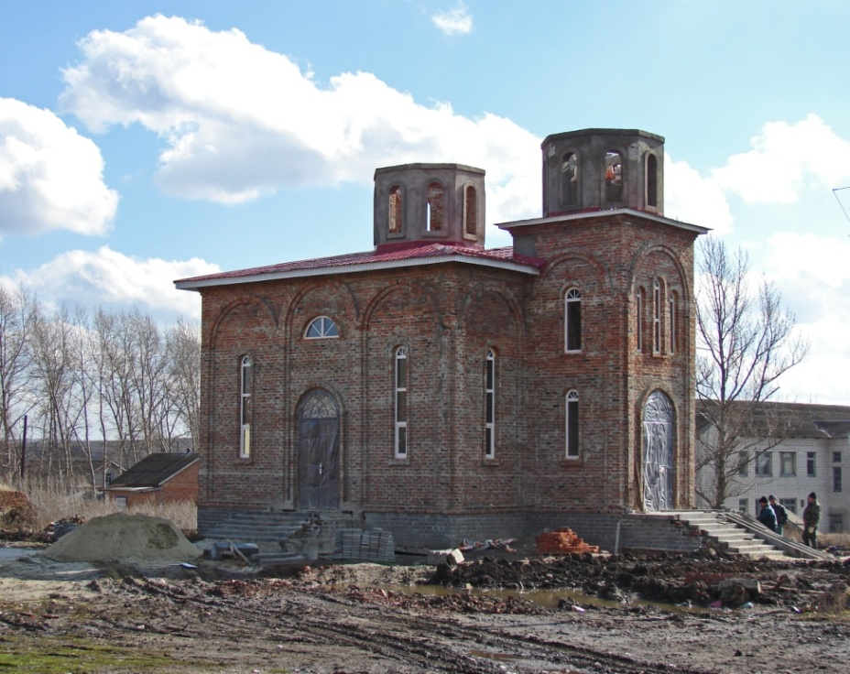
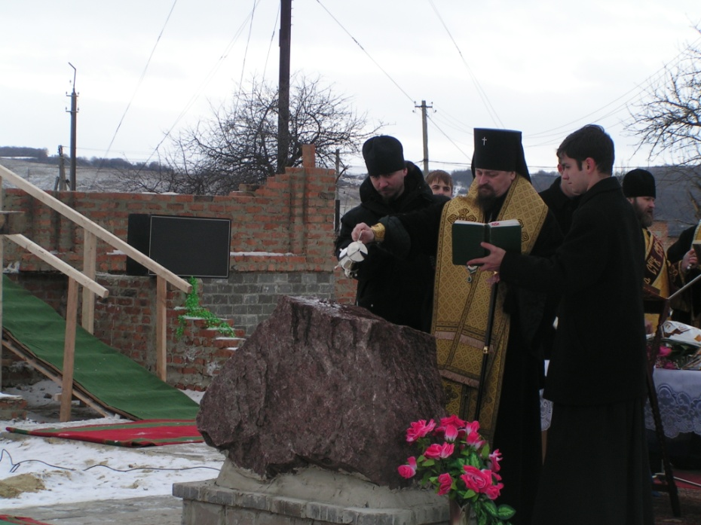

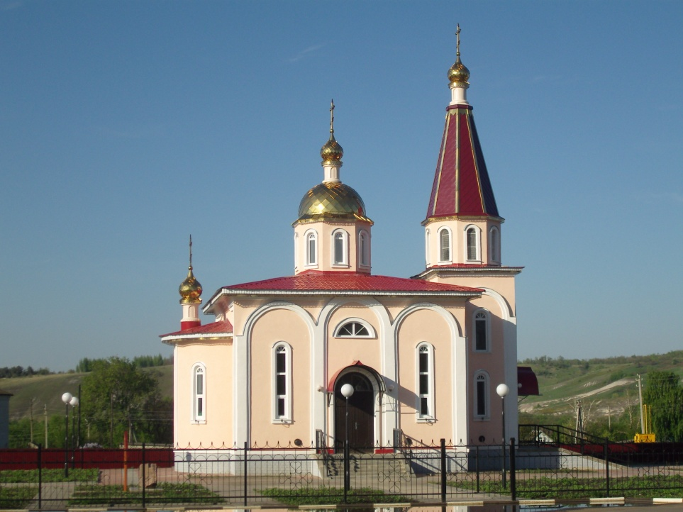

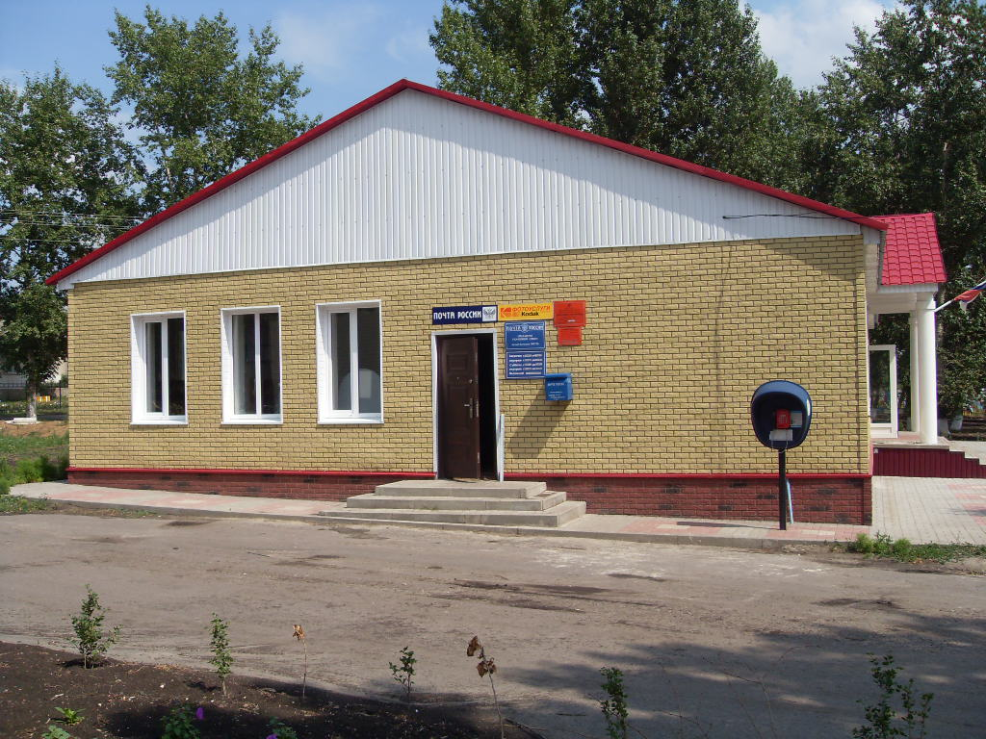
Почта

Пожарная часть
15 июня 2012 года была открыта пожарная часть.
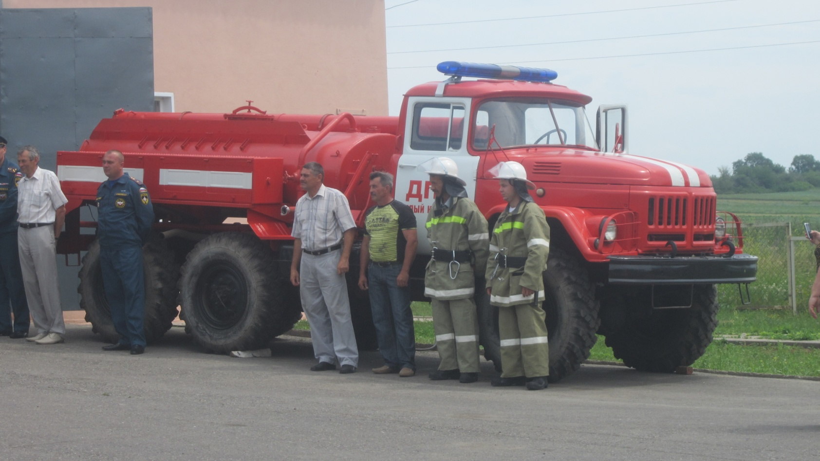

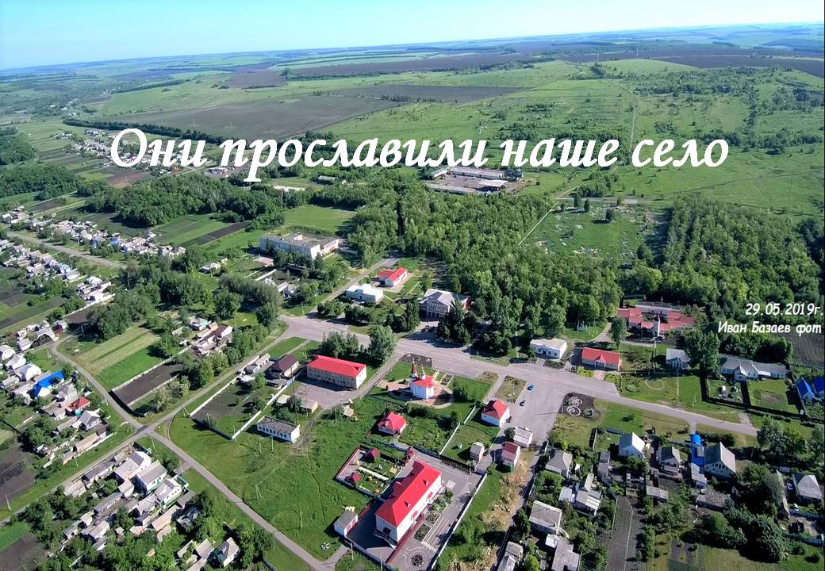
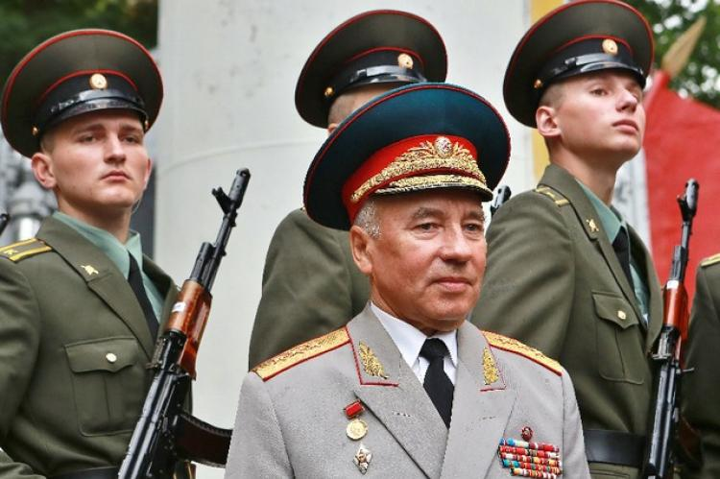
Илья Григорьевич Панин
Родился 2 августа 1941 года в селе Белый Колодезь в семье крестьян Григория Ивановича и Федоры Игнатьевны Паниных. Школу окончил с золотой медалью.
В 1960 году Илья поступил в Серпуховское военное авиационно-техническое училище. Избирался секретарем первичной комсомольской организации, заместителем секретаря комитета комсомола училища. Училище окончил в 1965 году с отличием.
Первое назначение - в Хмельницкую область. Но послужить там долго не пришлось. Илью Григорьевича направили в ракетную дивизию, дислоцировавшуюся в Оренбургской области. Назначен был на капитанскую должность – начальником расчета наземного проверочно-пускового электрооборудования, а потом был избран на освобожденную комсомольскую работу. В 1969 году перевели в Оренбург помощником начальника политического отдела ракетной армии по комсомольской работе. Через несколько лет вернулся в свою дивизию на должность заместителя командира полка, а затем стал заместителем начальника политического отдела дивизии.
В 1978 году был назначен инструктором отдела административных органов, а затем заместителем заведующего сектором. В 1988 году вернулся в Вооруженные силы и был назначен начальником управления кадров ракетных войск стратегического назначения, а в 1997 году - начальником Главного управления кадров Министерства обороны. По окончании военной службы в 2001 году работал в представительстве Ивановской области при Правительстве России, вице-президентом общественной организации «Фонд развития регионов», а с мая 2006года советник Генерального директора Государственного космического научно-производственного центра им. М. В. Хруничева. Почти 40 лет посвящены армии. Панин награжден орденами Красной Звезды, «За службу Родине в Вооруженных Силах III степени», «За военные заслуги» и медалями, лауреат премии им. Г.К. Жукова – за выдающийся вклад в развитие и укрепление обороноспособности РФ (2002 г.).
Для Ильи Григорьевича малая родина – дело святое. Он внес весомый вклад в развитие и становление нашего района, оказывал содействие в решении экономических и социальных проблем, исторический памятник – танк времен Великой Отечественной войны – установлен в Вейделевке благодаря помощи Ильи Григорьевича. В 2008 году Илье Григорьевичу было присвоено звание «Почетный гражданин Вейделевского района».

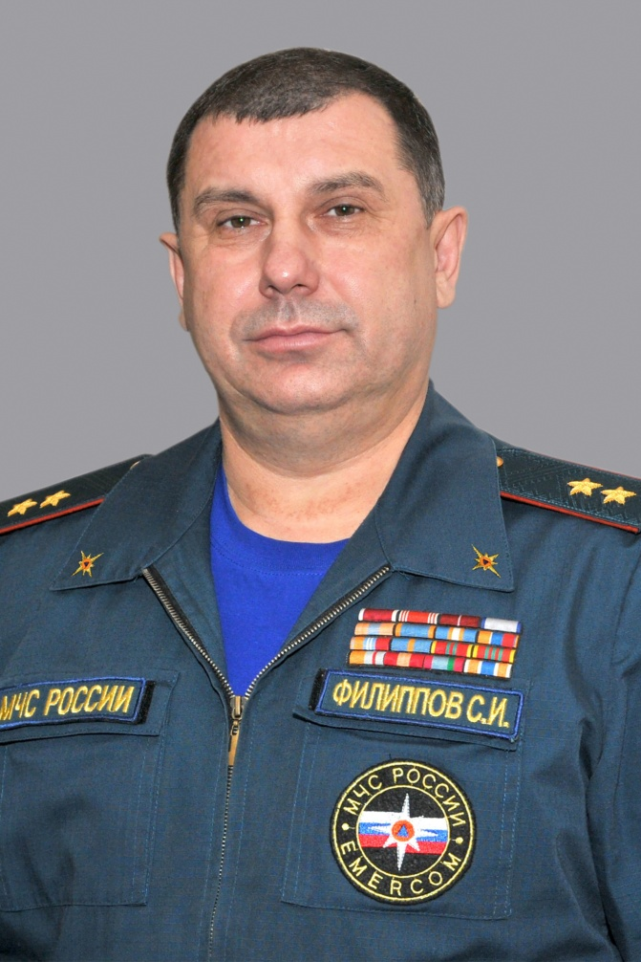
Сергей Иванович Филиппов
Сергей Иванович Филиппов родился 15 ноября 1964 года в селе Белый Колодезь, Вейделевского района, Белгородской области.
В 1988 году окончил Рязанское военное воздушно-десантное училище имени Ленинского комсомола.
С 1988 по 1996 год проходил службу в должностях от командира парашютно-десантного взвода 104 гвардейского парашютно-десантного полка 76 гвардейской воздушно-десантной дивизии города Пскова до командира парашютно-десантного батальона 104 гвардейского парашютно-десантного полка 76 гвардейской воздушно-десантной дивизии города Псков.
С июля по декабрь 1992 года выполнял задачи в составе Смешанных сил по установлению мира и поддержанию правопорядка в зоне Грузино – Осетинского конфликта. С ноября 1994 года по июль 1995 года в составе Федеральных войск принимал участие в боевых действиях на территории Чеченской республики.
С 1999 по 2005 год проходил службу в должностях от начальника отдела по делам гражданской обороны и чрезвычайным ситуациям – заместитель начальника гражданской обороны района «Южное Медведково» Северо – Восточного административного округа г. Москвы до начальника Центра управления в кризисных ситуациях Главного управления МЧС России по городу Москве.
4 июля 2014 года назначен начальником Главного управления МЧС России по Рязанской области. С 2020 года назначен начальником Главного управления МЧС России по Ростовской области.4 июня 2022 года президент России Владимир Путин присвоил Сергею Филиппову звание генерал-лейтенанта внутренней службы.
Имеет государственные и ведомственные награды:
Орден «За личное мужество», орден Мужества, медали: «За отвагу», «За заслуги перед Отечеством» II степени, «За отличие в военной службе I, II и III степеней», «Участнику чрезвычайных гуманитарных операций», «За отличие в ликвидации последствий чрезвычайной ситуации», «За безупречную службу», «75 лет ГО», «За содружество во имя спасения», «XX лет МЧС России», памятную медаль МЧС России «Маршал Василий Чуйков», нагрудный знак «За заслуги».
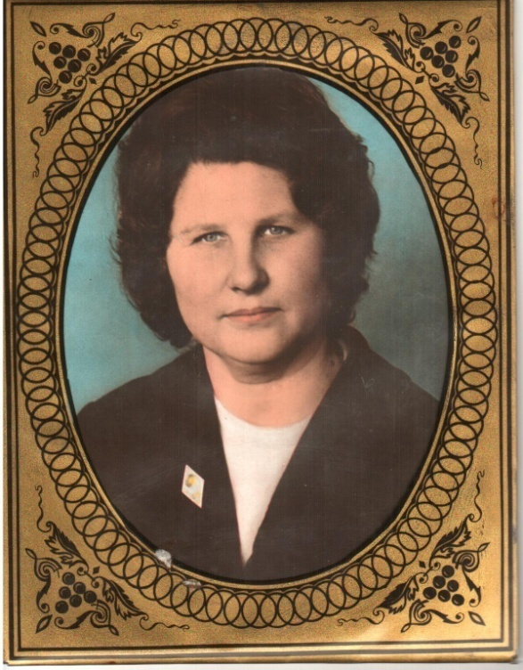
Бузина Нина Кузьминична
Бузина (Лапенкова) Нина Кузьминична родилась 15 апреля 1941 года в деревне Леоновка Медвенского (Обоянского) района Курской области в многодетной семье (5 детей).
По окончании средней школы поступила в строительное училище №2 города Курска, закончила его в 1960 году, получив специальность штукатур 4 разряда. В 1962 году поступила в Курский государственный педагогический институт на факультет иностранных языков. По окончании института, в 1966 году, была направлена на работу учителем немецкого языка в Медвенскую среднюю школу.
6 августа 1966 года вышла замуж за Бузина Анатолия Алексеевича, уроженца села Белый Колодезь Вейделевского района Белгородской области, студента 3 курса естественно-географического факультета Курского педагогического института.
1 сентября 1967 года Нина Кузьминична принята учителем немецкого языка в Белоколодезскую среднюю школу. В 1970 году переведена на должность организатора по внеклассной и внешкольной работе. В 1985 году переведена на должность заместителя директора по учебно-воспитательной работе.
29 ноября 1989 года назначена директором Белоколодезской средней школы. На протяжении ряда лет школа была победителем соревнования среди школ района, призовые места занимала ученическая производственная бригада, за хорошие показатели была награждена автомобилем.
В 1995 году школа стала лауреатом конкурса «Школа года». 1990 год – присвоено почетное звание «Заслуженный учитель школы РСФСР»
За время работы в школе награждена: орденом Трудового Красного Знамени, медалью «За доблестный труд. В ознаменование 100-летия со дня рождения В.И. Ленина, медалью «За трудовое отличие», почетными грамотами, благодарностями.
В 2007 году ушла на заслуженный отдых.

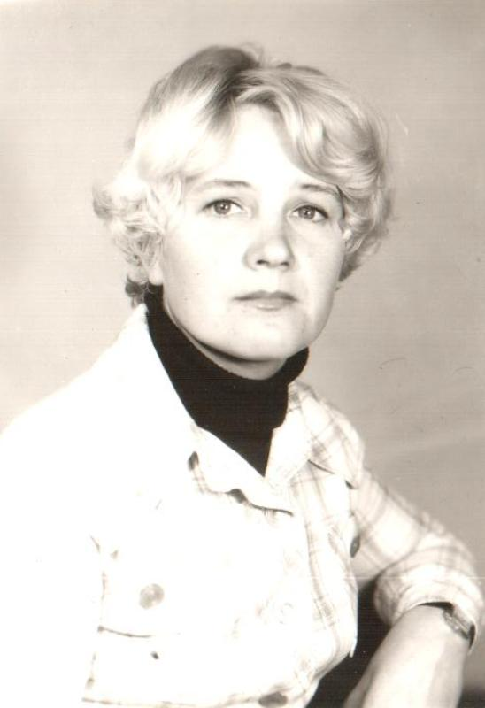
Анна Константиновна Рункова
Родилась в селе Пристень Ровеньского района Воронежской области 15 декабря 1950 года в семье рядовых колхозников Шиловых Константина Никитьевича и Елены Дмитриевны. Родители Анны Константиновны воспитали шестерых детей, которые получили достойные профессии и трудятся во благо людей. Анна была четвёртым ребёнком в семье. Училась в Пристеньской восьмилетней школе. После окончания училась в Айдарской средней школе, окончила 10 классов. В школьные годы участвовала в художественной самодеятельности села. Руководители колхоза имени Энгельса заметили активную девушку и отправили учиться в 1968 году в Белгородское культпросветучилище на методиста по техническим средствам.
А в 1972 году Анна Константиновна после успешного окончания училища приехала работать домой в село Пристень заведующей клубом, там же её избирали депутатом Айдарского сельского Совета.
В 1973 году вышла замуж за Рункова Ивана Александровича и приехала жить в село Белый Колодезь, вскоре у молодых родился сын Валерий, который пошёл по стопам матери - окончил Белгородское культпросветучилище. Его судьба распорядилась так, что он уехал жить в Италию.
Анна Константиновна работала 36 лет в Белоколодезском сельском Доме культуры, более 20 лет была его директором. Зарекомендовала себя творческим, инициативным, знающими и любящим клубное дело, специалистом. На протяжении этого времени Белоколодезский Дом культуры занимал одно из первых мест в районе. Своим трудолюбием, большими организаторскими способностями Анна Константиновна сумела вовлечь людей в работу ДК. Все клубные мероприятия проходили интересно, с выдумкой, которые тепло принимались зрителями и получали высокую оценку.
В 1997 году ей было присвоено Почётное звание «Заслуженный работник культуры». Благодарность за труд она принимала лично от губернатора Белгородской области Е. С. Савченко.
После выхода в 2005 году на заслуженный отдых Анна Константиновна работала директором Белоколодезского Дома культуры ещё четыре года. Сейчас А. К. Рункова участвует в художественной самодеятельности села - поёт в ансамбле «Рябинушка».

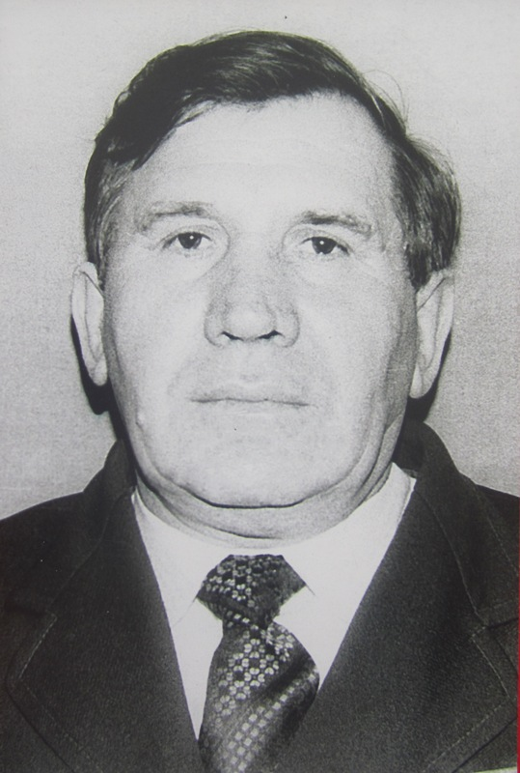
Василий Семенович Шапоренко
Василий Семенович Шапоренко родился 31 мая 1924 года в селе Клименки Вейделевского района Воронежской области в семье крестьянина.
В 1938 году закончил Клименковскую семилетнюю школу, в 1941 году – Острогожское педагогическое училище.
В 1943 году Василий Семенович Шапоренко призван в ряды Советской Армии, участвовал в боях в составе
745 стрелкового полка 141 Киевской Краснознаменной ордена Богдана Хмельницкого стрелковой дивизии связистом-телеграфистом, наводчиком 122 мм орудия. Был трижды ранен. Демобилизован в ноябре 1945 года.
В январе 1946 года Василий Семенович Шапоренко был принят на работу в Клименковскую среднюю школу учителем истории и географии, а через год был назначен директором школы. В 1956 году переведен в Белоколодезскую среднюю школу, где работал директором в течение 28 лет.
После ухода на заслуженный отдых в 1984 году Василий Семенович начал активную работу по созданию историко-краеведческого музея в селе Белый Колодезь. В течение четырех лет Василий Семенович Шапоренко руководил музеем.
Василий Семенович неоднократно избирался депутатом районного Совета, сельского Совета народных депутатов, более десяти лет возглавлял Белоколодезский Совет ветеранов войны и труда.
Награжден орденом Отечественной войны II степени, медалями «За отвагу», «За победу над Германией в Великой Отечественной войне 1941-1945 гг.», «За доблестный труд. В ознаменование 100-летия со дня рождения В.И. Ленина», знаком «Отличник народного просвещения», почетными грамотами областного и районного комитетов КПСС.
Почетный гражданин Вейделевского района (2002 г.).

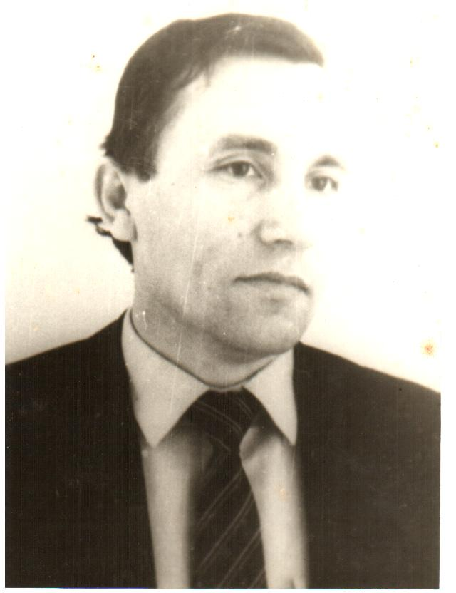
Иван Григорьевич Панин
Иван Григорьевич Панин родился 1 января 1948 года в с. Белый Колодезь Вейделевского района Белгородской области. С 1954 по 1965 год учился и закончил 11 классов Белоколодезской средней школы.
В 1965 году окончил школу с серебряной медалью. В 1965 г поступал в Новочеркасский политехнический институт, но не прошел по конкурсу, а в 1966 г поступил в Рижское авиационное училище спецслужб Гражданской авиации, которое и закончил с отличием в 1969 году. В 1969 году после завершения училища работал техником в Воронежском авиаотряде.
В 1969 г поступил на факультет радиоэлектроники летательных аппаратов и по март 1975 г обучался в Московском ордена Ленина Авиационном институте имени Серго Орджоникидзе.
После окончания института Ивана Григорьевича оставили на кафедре и с 1975 по 1978 год он - аспирант кафедры радиоэлектронных систем управления МАИ. В 1979 году защитил диссертацию на соискание ученой степени кандидата технических наук. С 1978 по 1980 год по распределению работал ассистентом кафедры радиопередающих устройств Воронежского политехнического института.
В 1980 году по семейным обстоятельствам Иван Григорьевич был вынужден коренным образом изменить направление своей работы, его пригласили во Всесоюзный (с 1991 года - Всероссийский) научно-исследовательский институт комбикормовой промышленности (ВНИИКП). Так в институте Иван Панин и проработал до 2003 года в должностях заведующего сектором, потом заведующего лабораторией автоматизированных систем управления и информационных технологий, потом - заместителя директора института по научной работе. В 2005 году защитил докторскую диссертацию в Московском государственном университете технологий и управления.
С ноября 2003 года по настоящее время работает в должности директора ООО «Корморесурс». В печати с 1978 г опубликовано более 80 научных работ.
В советские годы награждался Почетными грамотами школы, училища, института, ЦК ВЛКСМ и отраслевого профсоюза. В 2008 году Министерством сельского хозяйства РФ награжден Почетной грамотой, а Российским комитетом общественных наград - орденом М.В. Ломоносова: за личный вклад в науку и развитие комбикормового производства в РФ.
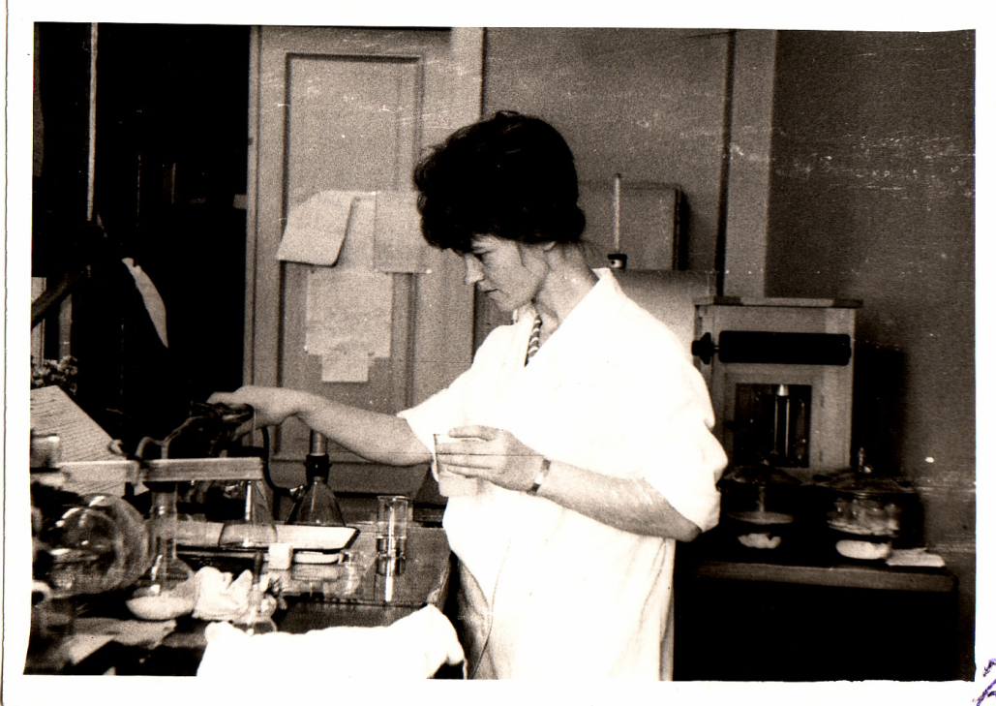
Валентина Алексеевна Зайцева
Валентина Алексеевна Зайцева родилась 10 декабря 1936 года в семье крестьян - Бузина Алексея Андреевича и Александры Никитичны. Ей было пять лет, когда отец ушёл на фронт.
В 1941 году она пошла в первый класс. Это были трудные военные годы. Когда у детей не было одежды, обуви и они по очереди носили одежду и обувь. И в летнее и осеннее время до ноября месяца ходили босиком. Но у неё была великая тяга к знаниям. Она много читала. Выполняла все задания учителей и училась на «хорошо» и «отлично». Кроме этого она увлекалась спортом.
В 1951 году, окончив семь классов Белоколодезской школы с «Похвальной грамотой» за отличные успехи и примерное поведение, четырнадцатилетняя Валя Бузина поехала в Москву с надеждой учиться дальше.
Она поступила в ремесленное училище при заводе «Красный Пролетарий». Одновременно она посещала вечернюю школу и получила аттестат о среднем образовании.
В 1953 году окончив училище Валентина получила специальность фрезеровщицы 5 разряда. В это же время занималась спортивной гимнастикой по программе второго разряда, а с акробатическими номерами выступала в парках Москвы.
По распределению была направлена на завод «Красный Пролетарий» имени Ефремова, где работала по октябрь 1961 года. Работая на заводе фрезеровщицей, она поступила на вечернее отделение Московского педагогического института имени Н.К. Крупской, на химико-биологический факультет.
В 1961 году поступила на работу в университет Дружбы народов имени Патриса Лумумбы и прошла трудовой путь от должности лаборанта, ассистента, аспиранта до доцента. Одновременно она изучала иностранные языки: немецкий и испанский. Работая с иностранными студентами из Латинской Америки, общаясь с ними, она в совершенстве стала владеть иностранными языками. В 1967 году окончила аспирантуру при УДН, досрочно защитила кандидатскую диссертацию, была присвоена ученая степень кандидата химических наук. В 1973 году – ученое звание доцента. В 1978 году окончила университет Марксизма-Ленинизма.
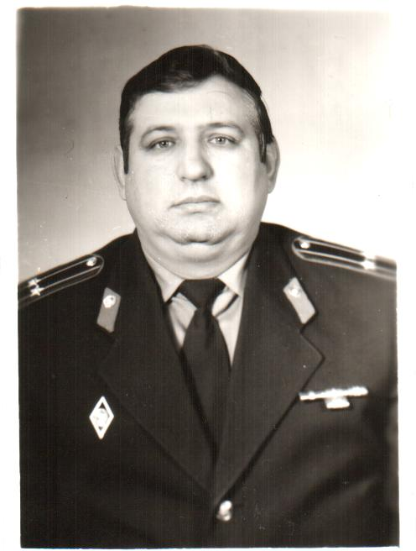
Василий Иванович Глумов
Родился 7 июня 1951 года в селе Белый Колодезь Вейделевского района Белгородской области в семье Глумовой Анны Александровны.
В ноябре 1969 года был призван в ряды Советской Армии, определен в учебное подразделение топографической службы, после окончания которого продолжал службу в группе советских войск в Германии на военной картографической фабрике.
В феврале 1972 года после демобилизации из армии Василий Иванович поступил на службу в Валуйский ГРОВД милиционером патрульно-постовой службы. После окончания первоначальной подготовки был назначен командиром отделения патрульно-постовой службы. В 1973 году в порядке выдвижения был назначен инспектором уголовного розыска, перед этим закончив Новочеркасскую школу милиции и получив первое офицерское звание. Служа в уголовном розыске, заочно закончил в 1981 году Воронежский государственный университет имени Ленинского комсомола-юридический факультет, получив диплом юриста-правоведа.
В 1984 году назначен на должность начальника уголовного розыска Валуйского ГРОВД. В апреле 1990 года приказом начальника УВД Белгородской области был назначен начальником Валуйского ГРОВД. Данный отдел возглавлял до ноября 1996 года. За этот период получал очередные специальные звания до подполковника милиции включительно. За период работы начальником ГРОВД обучался на высших академических курсах в академии МВД РФ. В 1999 году в июле месяце приказом начальника управления исполнения наказаний был назначен начальником учреждения ЮС-321/7-колонии для осужденных мужчин строго режима, где прослужил до 24 марта 2009 года.
За период службы награжден орденом Красной Звезды, тремя медалями «За безупречную службу», медалями: «200 лет МВД», «200 лет юстиции», «Ветеран уголовно-исполнительной системы», « В память 125-летия УИС России», почетным знаком УИС «За отличие в службе», серебряной медалью «За вклад в развитие уголовно-исполнительной системы России».

